Memoria 1997

© FUNDACIÓN CÉSAR MANRIQUE

Servicio de Publicaciones
Toro de Tahiche - 35509 Teguise
Lonzarote. Islas Canarias
T(oo. (928) 84 3 / 38
Fax (928) 84 34 63
Correo electrónico:
fcmonrique@sinix.net

Redacción,
Diseño, Maquetación y Coordinación TORRE DE BABEL S.L.

Traducción
VERBATIM

Documentación y Supervisión
FUNDACIÓN CÉSAR MANR/QUE

Fotografía:
Alberto Lasso y Archivo FCM

Depósito Legal:M-21418-1998 Imprime; Cromoimagen, S. L. Albasanz, 14 bis - 28037 MADRID

Memoria 1997



FUNOAC!ÓN
CÉSAR
MA\RIQ[E

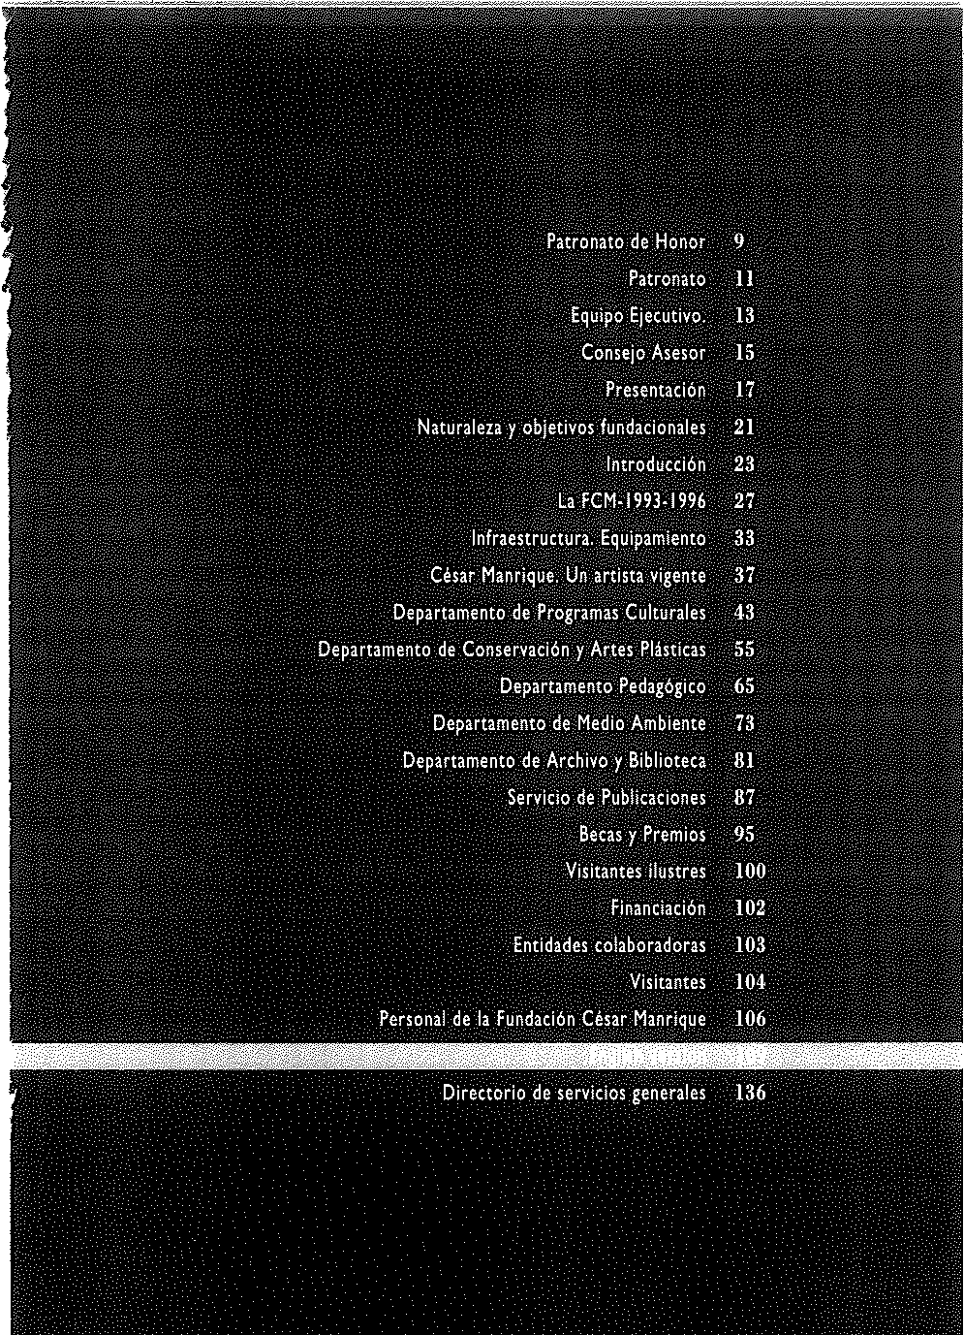

l'HESlllE'iT.\ IJE HO'\OR S.M. LA REINA Doña Sofía

PATRff'iO� HE IIO'iOR Excma. Sra. Dña. Cayetana Stuart

y Silva. Duquesa de Alba Excmo. Sr. D. Ricardo Bofill Excmo. Sr. D. Emilio Botin Ríos Excmo. Sr. D. Camilo José Cela
Excma. Sra. Dña. Carmen Delgado de March Excmo. Sr. D. Antonio González González Excmo. Sr. D. Jesús Hernández Perera (t) Excmo. Sr. D. Alfredo Kraus
Excmo. Sr. D. Antonio López

Excmo. Sr. D. Federico Mayor Zaragoza Excmo. Sr. D. Antonio Mingote
Excmo. Sr. D. Alfredo Muiños Excmo. Sr. D. Jesús Polanco Excmo. Sr. D. José Luis Sampedro Excmo. Sr. D. José Saramago

PITRO\\TO

Prf'si1l('11IP D. José Juan Ramírez Marrero

Yi1·t·prf'sitlf'nlt' D. Esteban Armas MataUana

Patrono Fmulador D. Antonio López Suárez
S1•1·n-tario D. leopoldo Díaz Bethencourt

Yfr1•sp1•rt'lario D. Francisco Gómez Ruiz

Palrono� D. Juan Alfredo Amigó Bethencourt

D. Marcos Guimerá Ravina

D. Carlos Matallana Manrique

D. Luis Morales Padrón

D. José Luis Oleína A!emany

D. Mario Alberto Perdomo Aparicio

EQllPO EJE(TTl\0

l'ri·�id1·ntt'
D. José juan Ramírez Marrero

Hirt'E'tor 1!1· .\dhiilaclt>s Fumla(•ionah·�
D. Fernando Gómez Aguilera

,JE.fa 111· Atlministrariún
� Hf'n1r�n� Humano�
Dña. Montse Su:irez González

co��EJO ASESOR

Dña. Carmen Alborch Bata!!er
D. Fernando Castro Borrego
D. Juan Cruz Ruiz
D. Francisco J. Galante Gómez

D. Antonio Machado Carrillo

D. Manuel Padorno Navarro

D. Wolfredo Wildpret de la Torre

JOSÉ JUAN RAMÍREZ
Presidente

la gestión desarrollada durante estos cinco años, desde que la FCM se inaugurara en marzo de 1992, ha conseguido estabilizar !a estructura eco• nómica de autofinanciación que posibilita el cumplimiento de los fines fundacionales. Los más de trescientos mil visitantes anuales de nuestra sede se constituyen en garantía de futuro para que la actividad cultural, plástica y medioambiental de la institución continúe ofreciéndose como un servicio a !a comunidad.
En esta dirección, la voluntad de la FCM de integrarse con sus pro-puestas en el tejido sociocultural de su entorno se concreta paulatina-mente en programas y acciones que atienden a circunstancias y necesida-des de la isla. En la medida en que el proyecto ha cubierto algunas de sus necesidades básicas iniciales, se hace posible no sólo explicitar y concre-tar su discurso y sus comportamientos, sino promover y afrontar nuevas direcciones de trabajo, al tiempo que la sociedad en general es capaz de advertir las líneas maestras del talante institucional.
la progresiva consolidación del proyecto fundacional en sus vertientes económica y cultural, ha dado paso a la necesidad de afrontar la redefini-ción de las infraestructuras que le sirven de soporte, de modo que pue-

dan perfilarse los espacios que configurarán el diseño definitivo de nues-tra fundación.
De manera inmediata, se presenta como demanda prioritaria la incor-

poración de nuevos espacios que permitan conformar el proyecto y resol-ver necesidades ya planteadas en la actualidad. Así se ha dado prioridad a la política de adquisición de terrenos en los que alojar, en un futuro pró-ximo, contenedores administrativos y culturales. la institución reflexiona ya sobre una concepción global de los soportes físicos que, en relación con los contenidos y funciones que atienden al mandato fundacional, de-terminarán e! rostro de la FCM a medio plazo. las posibilidades que se advierten dibujan e! horizonte de una sugestiva aventura.
A todos los que hasta hoy han colaborado en hacer posible e! presen-te de la FCM y a quienes han confiado en las posibilidades del proyecto quiero trasladarles mi agradecimiento.

FERNANDO GÓMEZ AGUILERA
Director de Actividades Fundacionales

La perspectiva de seis años de actividad fundacional dibu¡a un horizonte temporal suficiente para advertir los trazos mayores de la personalidad cultural de la Fundación César Manrique, un proyecto aún en proceso de conformación. Los programas desarrollados en !os campos de ta reflexión y la creación, las artes plásticas, la educación y el medio ambiente, junto a la atención prestada a la revisión y conservación de la obra de César Manrique constituyen las líneas fundamentales de !a orientación asumida por la institución, en su deseo de contribuir a complementar las alternati-vas culturales de su entorno.
Progresivamente se profundiza en la contextuaUzación de! proyecto, que quiere también aportar iniciativas específicamente relacionadas con necesidades que tiene planteadas Lanzarote. En esta dirección, durante
!997 se ha implantado un amplio programa de becas y premios que, en el marco de los fines fundacionales, explicita la vocación de la FCM de cola-borar con la formación de los jóvenes, así como de promover trabajos de investigación sobre los campos que estatutariamente le competen. Del mismo modo, se han impulsado direcciones de trabajo en materia medio-ambiental que atienden tanto a la producción de recursos educativos

cuanto a impulsar iniciativas que afronten !os retos ambientales de la isla, ofreciendo, sobre todo, instrumentos para la reflexión y el debate.
Por su parte, se ha continuado con las tareas de conservación, estudio y difusión de la obra de César Manrique, !os foros permanentes de refle-xión, la política de exposiciones temporales, la edición de publicaciones a través de distintas colecciones, la creación de un centro específico de do• cumentación sobre arte, naturaleza y medio ambiente, los distintos semina-rios y la intensa labor pedagógica de! Departamento de Educación, de mo-do que se ha generado una oferta cultural que amplía !a de años anteriores. Los retos que en estos momentos tiene planteados la institución en cuanto a nuevas infraestructuras anotan la dirección de futuro que, inde-clinablemente, habrá de afrontarse como ob¡etivo prioritario en la ges• tión de la FCM. Sin duda, un trayecto pleno de posibilidades que requerí•
rá la colaboración de todos

Tal como señalan sus Estatutos, la FCM es una institución cultural priva-da, sin fin lucrativo, de duración indefinida y de nacionalidad española, que tiene por objeto la conservación, estudio y difusión de la obra, e! pa-trimonio artístico, la figura y el magisterio creador de César Manrique; y, paralelamente, la promoción, estímulo y apoyo de la actividad artística y cultural en sus más amplios términos, con especial atención a las artes plásticas, a los espacios integrados en el entorno natural (simbiosis arte-naturaleza I naturaleza-arte) y al respeto del medio ambiente. Para ello, busca y gestiona los instrumentos, relaciones e iniciativas oportunas, con la colaboración de cuantas entidades públicas y privadas desarrollan su actividad en estos campos.
La FCM, con vocación universalista, procura su Integración en la red

nacional e internacional de espacios culturales y artísticos, de tal modo que sus iniciativas participen del espíritu de la modernidad, promoviendo para ello intercambios tanto creativos como de reflexión, sobre el arte y la cultura, en una dimensión activa, actual y vitaHzadora,



El pmJdff!te de la FCM, José jMon Romfrez, toluda a 5-u A R.
El l'rln� de Astur/os, Don Felipe de�n.
la. FCM fue oficialmente inaugurada el 27 de marzo de 1992, abri�ndose

a.l público el I de a.bril de ese mismo año. Se cumple, pues, el primer lus-tro de su existencia, lo que permite valorar la consohdación de su papel lnst!tuclonal, su t!:xpansión en el imblto cultural dt!:I Estado, sus vfnculos con instituciones nacionales e internaclonalt!:s y i!!I desarrollo normaliza-do de las Jabort!:s de sus distintos depammt!:ntos, que han completado este año su organigrama, con la dotación de personal para el Oepma-ml!!nto de Medio Ambiente.
As! mismo, los cinco años pasados han ratificado la validez y la conve-

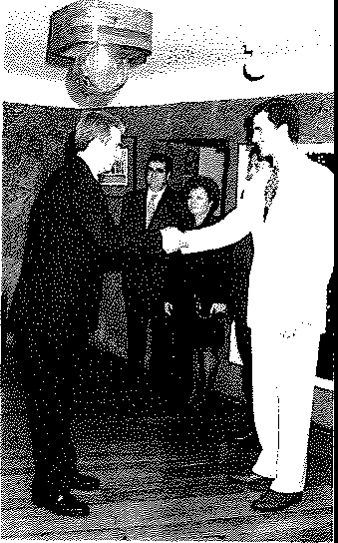
niencia del Idearlo de su fun-dador, César Manrlqut!:, de-clarado, a titulo póstumo, Hi-jo Predilecto de lannrott!:, en una ceremonia ct!:lebrada el 21 dt!: septiembrt!: dt!: 1995. Un idearlo y un proyecto que recibieron, en la visita oficial del Pr!nclpe de Asturias, don Felipe de Barbón, a las Islas Canarias, un mensaje de res-

paldo, de continuidad y de futuro. En el discurso que pronunció e! 4 de diciembre de 1997 en el Cabildo Insular de lanzarote, se dirigió a todos sus habitantes para decirles: "Os animo a continuar su obra (de César Manrique) y a afianzar las estrategias encaminadas hacia un desarrollo sostenible, que venís realizando y os han valido el galardón de Reserva Mundial de la Blosfera".
Cumplido este quinto aniversario, el objetivo inmediato de la FCM es

proveerse de !as infraestructuras que necesita para desarrollar su proyec• to cultural, plástico y medioambiental. Al mismo tiempo procederá a profundizar en dos direcciones del proyecto: la línea expositiva y las ini• dativas medioambientales.
Respecto al primer punto, hay que destacar !a adquisición de terrenos

colindantes con la actual FCM para la futura construcción de una nueva sede, adecuada al aumento de actividades previsto para el inmediato futu• ro, y la conclusión del proyecto arquitectónico de la "Residencia -Taller para Artistas".
En relación con e! programa de exposiciones, en el año transcurrido se ha duplicado el número de \as muestras temporales realizadas.
En otro aspecto, el año 1997 ha supuesto un notable aumento de !a política becaria de la FCM. Se han convocado así Becas de Investigación

sobre César Manrique, Medio Ambiente, Ordenación del Territorio y Pa-trimonio Natural de Canarias, Turismo y Territorio, y Patrimonio Cultu-ral de Lanzarote; y Becas de Formación para estudiantes universitarios, de Enseñanzas Medias y de Formación Artística. Además, se han otorgado sendos Premios a las Propuestas y Experiencias Ambientales Alternativas y a las Propuestas Didácticas.
Por su parte, el DEFA/1.TAMENTO DE MEDIO AMBIENTE se ha ocupado de perfilar la colección de materiales de educación ambiental que editará la FCM. En este sentido, durante este año, además de diseñar el proyecto, se ha trabajado en la confección del primer número, dedicado a! Plan In-sular de Ordenación del Territorio de Lanzarote.
La FCM recogió los premios con los que fue galardonada durante el año 1996. Asi, e! Primer Premio en la categoría de Colectivos de los "Premios Marisma", que concede la Asociación Cultural Tiempo Sur, "por la labor constante que ha desarrollado para mantener vivos la obra y el pensamiento de su fundador", y el Premio a la Función Cultural, otorgado por la Asociación de la Prensa de Lanzarote y Fuerteventura, de los "Pre-mios de Comunicación" en su V convocatoria.

El resumen de lo hasta ahora realizado por tas distintas Áreas, Departa-mentos y Servidos de la FCM, es e! siguiente:
El DEPARTAMENTO DE PROGRAMAS CULTURALES, durante el año 1993, pro-
gramó el ciclo de conferencias De la conciencia desdichada a fa concien-cia utópica: trayectos de reconciliación, que contó con la presencia de Si-món Marchan Fiz, Joaquín Araújo, Victoria Camps y Rafael Argullol. Desde l 994, han sido dos los espacios de análisis y encuentro en los que la FCM ha centrado sus actividades, El autor y su obra: Encuentros con

creadores, en el que ya han intervenido Juan José Millás, Antonio Gamo-neda, Luis Landero, Luis Sepúlveda, José Ángel Valente, juan Goytisolo, Alberto Corazón, Susan Sontag, Ángel Fernández Alba, Albert Ráfo!s-Ca-
samada y José Saramago; y Miradas divergentes, en el que han participado

José-Miguel Ullán, Aurora García, Tomás Uorens, José jiménez, José Fran-cisco Yvars, Javier Maderuelo, juan Antonio Ramírez, Delfín Rodríguez, Victoria Combalía, Kosme de Barañano, Estrella de Diego, Luis Fernández-Galiano y Lynne Cooke. Fuera de éstos, en e! año 1995 tuvo lugar un ho-menaje al escritor Ignacio A!decoa, que contó con la presencia de josefina
R. Aldecoa.

E! DEPARTAMENTO DE CONSERVACIÓN y ARTES PLÁSTICAS ha remodelado y

ampliado el museo de la FCM, ha elaborado e! inventario de bienes artís-

tices y prosigue sus trabajos para culminar la catalogación de la obra de César Manrique -en España y EE.UU.-, y los trámites administrativos para la calificación de Bien de Interés Cultural de sus obras espaciales.
Se han organizado, en estos años, exposiciones de producción propia: Manrique en imágenes de Rojas Fariña, Manrique. Última pintura, Antoní Tapies. Obra gráfica y César Manrique. Nueva York; y otras como Patri• monio 200/, en colaboración con "la Caixa" y UNESCO y Relatos de aguatinta, en colaboración con el taller de grabado LINEA.
El DEPARTAMENTO PEDAGÓGICO ha desarrollado e! programa César Manri-que en la Fundacíón, que en estos años ha recibido cerca de 14.000 alumnos y lo complementó, en !995, con el programa Obra espacial de César Manri-que en Lanzarote. Ha afianzado, además, sus áreas de acción pública en to-dos aquellos temas relacionados con la naturaleza y el medio ambiente.
Los años 1995 y 1996, organizó e! primer y segundo Curso de Dídác• cica de/ Arte y de la Naturaleza, colaboró con la Oficina Insular de Medio Ambiente y participó en los Encuentros de Departamentos Pedagógicos de Museos y Centros de Arte.
Por su parte, el ÁREA DE MED!O AMBIENTE programa, desde 1994, el es-pacio de reflexión Fronteras y Direcciones del Progreso, en el que han in-tervenido Francisco Díaz Pineda, Salvador Pániker, Miguel Morey, Ramón

Margalef, Federico Aguilera Klink y José Manuel Naredo. En 1996 organizó, además, un Curso de Ecología Marina, dirigido por Antonio de los Santos, director del Departamento de Ecología de la Universidad de la Laguna,
Ha participado en !a Declaración de Lanzarote como Reserva Mundial de la Biosfera, en la "VII Reunión de Responsables de Educacióri Medio-ambierita! de !as Comunidades Autónomas", celebrada en 1994, y en la "Conferencia Muridial de Turismo Sosteriible", de 1995,
Hay que destacar, entre sus actividades, la promoción de un Informe Ambiental de Lanzarore, en curso de realización; la producción de un Do-cumental sobre el Patrimonio Natural de Lanzarote y la financiación de un Estudio de las ballenas y delfines varados en el archipiélago canario.
El DEPARTAMENTO DE ARCHIVO y BIBLIOTECA se ocupa de formar un cen-

tro de documentación especializado en César Manrique, arte coritempo-ráneo, centrándose fundamentalmente en las relaciones entre arte y riatu-raleza, y medio ambiente, que responde a la necesidad de promover los principios fundacionales de investigación y difusión del arte, la conserva-cióri y defensa del entorno y la cultura en general, así como de la obra de César Manrique.
El 5ERVlctO DE PUBLICACIONES, que había definido !a identidad gráfica de la institución, señalización interior y exterior, diseño editorial, papelería

y comercialización, en una magnifica labor de Alberto Corazón, y se ha ocupado también de la edición de los catálogos de las exposiciones tem-porales, inició, en 1995, su actividad propiamente editorial con la publica-ción de cuatro colecciones:
Colección "Péñola Blanca", en la que han aparecido Desvío hacia el

otro silencio (1995), de Manuel Padorno; El vigilante de la nieve (1995), de Antonio Gamoneda, y Nadie (1996), de José Ángel Yalente.
Colección "Torcusa", que ha publicado: Ancianos en Lanzarote. Una perspectiva socio-sanitaria (1995), del doctor Domingo de Guzmán Pérez Hernández, y Flora y Vegetación Marina de Arrecife de Lanzarote (1996), de María Elena Guadalupe González, María Candelaria Gil-Rodríguez y María del Carmen Hernández Gonz:ilez.
Colección "Cuadernas", en la que se han editado La cultura ecológica (1995), de Joaquín Araújo, Naturaleza: la conquista de la soledad (1995), de Rafael Argu!!ol, Una ecología renovada a la medida de nuestros proble-mas (1996), de Ramón Margalef, Nuevas visiones de lo pintoresco: el pai-sa¡e como arte (1996), de Javier Maderuelo, Progresismo y medio ambien-te en sistemas insulares (1996), de Miguel Morey, e Ignacio Aldecoa en su paraíso {1996), de Josefina R. A!decoa.
Por último, la colección "Manrique" ha dado a la imprenta: César

Manríque, de Fernando Ruiz Gordillo, y César Manrique en sus palabras, de Fernando Gómez Aguilera. Otras ediciones dedicadas al artista han si-do los vídeos, César Manrique: Arte y Naturaleza, patrocinado por Caja de Madrid, y César Manrique. Obra espacial, realizado por Producciones de Arte Tino Calabuig.
En e! año 1997, se ha presentado la colección "Lugares", destinada a acoger estudios monográficos sobre cada una de las obras paisajísticas de César Manrique. Su primer título ha sido Timan/aya, del que es autor Lá-zaro Santana.
De esta forma, se concretan las líneas editoriales con las que ampliar y dífundir los objetivos fundacionales, la situación extraterritorial de la FCM aconseja el trazado de una red de comunicaciones p!uridireccional, que dé a conocer sus actividades en puntos geográficamente distantes y establezca un sistema de contactos que impulse el conocimiento y la ex-tensión del proyecto instltuciona!, así como el diálogo con otras platafor-mas culturales afines. En este sentido, la labor del Servido de Publicacio-nes cobra especial relevancia.

Durante el a�o 1997, la FCM ha proseguido la ampliación de sus infraes-tructuras, con el objeto de culminar el proceso de adaptación de su sede a las necesidades generadas por el desarrollo del proyecto cultural.
Se han adquirido nuevos terrenos, situados en el .irn perlmetral de la FCM, a ambos lados de la carretera, en dos fincas, con una extensión aproximada de 10.000 m\ que serán destinados, en un futuro próximo, a la construcción de una nueva sede de la FCM, dotada de mayores espacios y servicios,

Nuera seliolizadón uterlor
de la FCM_
las obras realizadas en la propia sede afectaron fundamentalmente al acabado de las nuevas oficinas y a la se�alización interior y exterior del

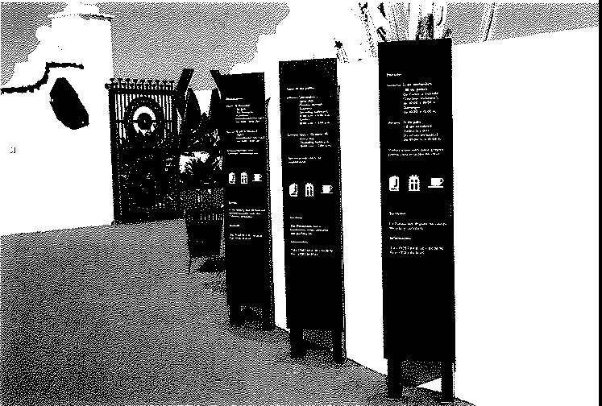

recinto -med!ante placas y monolitos exentos-, en un trabajo del estudio de Alberto Corazón,
Por último, el estudio Palerm & Tabares de Nava U. ha concluido el

proyecto para !a restauración y reacondicionamiento de !a Casa de las Cúpulas, edificio que servirá de vivienda y taller para los artistas invita• dos a! proyecto "Residencia - Taller para Artistas".
juan Manuel Palerm Salazar y Leopoldo Tabares de Nava y Marín han

diseñado un conjunto arquitectónico de 441,81 mi, sobre un total de 1.784 m1 de actuación, en una finca de 40.000 m2 asentada sobre un terre-no conformado por materiales volcánicos recientes.
Juan Manuel Palerm Salazar es profesor de Proyectos de la Escuela Técnica Superior de Arquitectura de Las Palmas (ETSA). Desde 1983 fue profesor e investigador en el Departamento de Arquitectura y Proyección Urbana del Instituto Universitario de Venecia. Es doctor por la Universi-dad de Las Palmas, desde 1994.
En 1997 fue designado por !a Universidad de Las Palmas para dirigir la puesta en marcha de un proyecto destinado a la recopilación y estudio de la producción dibujada de César Manrique relacionada con su obra es-pacial. (Ver CÉSAR MANRIQUE).
Leopoldo Tabares de Nava y Marín obtuvo el título de arquitecto, es-

pecializado en Edificación y Urbanismo, en la ETSA, en 1983. Desde en• tonces ha desarrollado diferentes actividades relacionadas con el Depar• tamento de Proyección Arquitectónica de las Palmas. Ha publicado artí-culos en revistas especializadas, como Periferia, Basa, Architecri, etc.
El estudio Palerm & Tabares de Nava S.L, constituido en 1985, ha desa• rrollado proyectos de arquitectura y urbanísmo de ámbito privado y oficial. en Santa Cruz de Tenerife, Las Palmas de Gran Canaria y San Sebastián de la Gomera. Entre ellos, en el ámbito cultural, destacan, !a Biblioteca y Aula Magna del Centro Internacional de las Ciencias de la Computación, de la Universidad de Las Palmas de Gran Canaria; el Museo del Meridiano Cero, en Orchilla, El Hierro; e! Museo del Carnaval y Actividades Artísticas, en Santa Cruz de Tenerife; el Plan Director y de Construcción del Parque Cul• tural Expositivo de Viera y Clavija, en Santa Cruz de Tenerife.

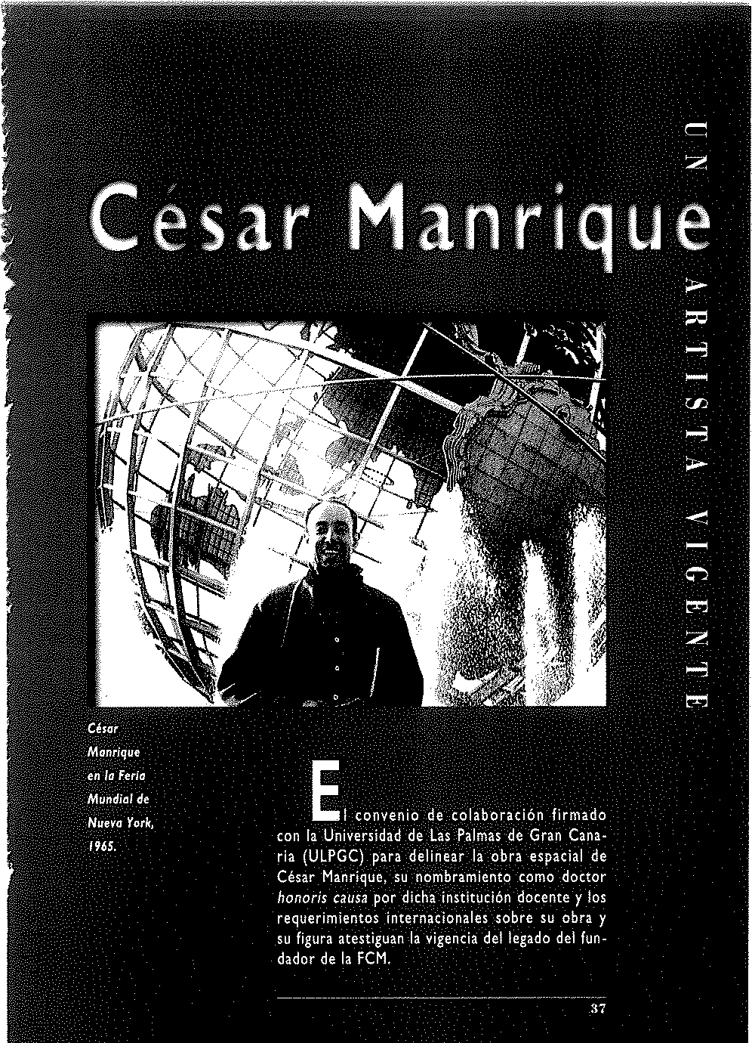

Convenio {'011 I<\ E! 12 de marzo, el rector de la Universidad de Las Pal-
"'
E-< Universidad Je mas de Gran Canaria (ULPGC), Francisco Rubio Royo,

Las Palmas {le y el presidente de la FCM, José Juan Ramírez, firmaron
z
"'
Gran Canaria. el convenio marco por el que esta institución docente y la FCM cooperarán en los campos del arte, la cultura
� y el medio ambiente, la investigación y la educación, para fomentar el desarrollo y contribuir al enriqueci-miento de la sociedad.
-
>
Asistieron al acto de la firma, el decano de la Fa- I'
cu!tad de Informática, Manuel González Rodríguez, y ,i
<
el director de Actividades Fundacionales de la FCM,
E-< Fernando Gómez Aguilera.
-
en El acuerdo permite, asimismo, a las dos institucio-nes el intercambio de bibliografía, publicaciones, expo-
E-< siciones y otras experiencias artísticas y culturales de interés común.
� La Universidad de Las Palmas de Gran Canaria
< {ULPGC) asesorará y prestará apoyo científico a la FCM en las materias relacionadas con sus objetivos
fundacionales y ésta pondrá a disposición del centro
z docente su sede para Hevar a cabo actividades científi-cas o culturales con esa misma finalidad.
:ca
Se aprobó también !a puesta en marcha de un pro-yecto destinado a !a recopilación documental y levan-tamlento de planos de la obra espacial de César Man•
"' rique, que dirigirá Juan Manuel Palerm. (Ver datos cu-
:ca rriculares en INFR.AESTR.UCTUR.A y EQUIPAMIENTO).
-
O'
:\'omLramiento La firma del convenio coincidió con la nominación de
como_do�!!!.!'. César Manrique, presentada por la Facultad de !nfor-
� lionoris causa. mática, a propuesta de los alumnos de !a Escuela Téc-
z nica de Te!ecomunicaciones, como doctor honoris
< causa in memoriam por la ULPG, "por haber traspasa-do fronteras a través de la intervención artística, con
� !a defensa del entorno como premisa máxima".
junto al fundador de la FCM, recibieron la misma
� distinción el filólogo Manuel A!var y Rigoberta Men•
< chú, Premio Nobel de la Paz, "tres personas que, se-
en gún expresó el rector de la Universidad, Francisco Ru-
bio Royo, representan los valores que deben formar
'"' parte de ta esencia universitaria".

u

}lóvil de César El 8 de marzo, coincidiendo con la apertura de la Bol-Manrique en la sa Internacional de Turismo de Berlín, se presentó ía riudaEl de Berlín_._ réplica de una escultura móvil de la serie juguetes del Viento, de César Manrique, donada por el Cabildo de
lanzarote a dicha ciudad alemana,
Asistieron al acto el alcaide de la ciudad, Eberhard Diepgen; el presidente del Cabildo de lanzarote, Pe-dro de Armas; la delegada del Gobierno en lanzarote, María Dolores luzardo; el director de la Feria, Man-fred Busche; los consejeros de Turismo y Cultura, Ju• lio Romero Ortega y Mario Pérez; los alcaldes de seis de los siete municipios de la isla y el presidente de la FCM, José Juan Ramirez.
El móvll es una reproducción del existente en el aparcamiento de la sede de la FCM, realizado después de fallecido el artista y que se corresponde con los bo-cetos que César Manrique había realizado para cumplir
!a promesa hecha a las autoridades municipales de Ber-lín, en 1991, de contribuir con una obra suya a la serie de monumentos a la unión de los pueblos, que se que-ría levantar en la ciudad como conmemoración de la caída del muro y de la reunificaci6n alemana.
la FCM cedió gratuitamente al Cabildo el lJSO de dichos bocetos para la producción del móvil.
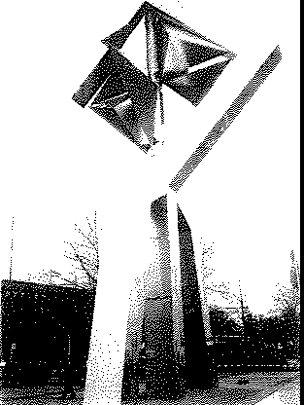
f/!óví/ de fo serie juguetes del Viento. BerJin, 1997,

Realizado en acero, tiene una altura de doce me-tros y medio y un peso total aproximado de siete to-neladas. En la base, una placa metálica lleva la inscrip-ción: "Lanzarote y César Manrique a la ciudad de Ber-lín". Está emplazado en la entrada principal del recinto de la Feria Tur!stica de Berlín.
-
Las relaciones de César Manrique con Alemania se remontan a los años setenta y fue en este país donde más rápidamente se reconoció !a importancia de su
defensa del medio ambiente. En 1978 se le concedió el Premio Mundial de Ecología y Turismo, otorgado por la Asociación de Periodistas Alemanes; en 1980,
-
•
!a ciudad de Gos!ar le concedió el Goslarer Monche-haus-Preises fur Kunst und Umwelt (Premio del Mu-seo Moenchenhaus de Arte y Ecología); en 1989, la Fundación FVS, de Hamburgo, le concedió el Premio Fritz Schumayer de arquitectura. En 1979, fue pro-puesto como miembro de la Academia de Urbanismo de Alemania.

-
"z'"
<

::s
"<'"
en

u
SolidU!!L!lt. En el transcurso del año 1997, las esculturas móviles móviles de Cf�-1!!-: realizadas o diseñadas por César Manrique han sido

}lanrique, objeto de atención para diversas capitales españolas y europeas. A !a conclusión del mismo, la FCM ha reci• bido solicitudes procedentes de Alemania, Gran Breta• ña, Málaga, Gran Canaria y Tenerife, interesadas en la instalación de distintas reproducciones.

E�osidÓJJ La exposición dedicada a los ocho artistas que han ob-Pnmio/' tenido el Premio Canarias de Bellas Artes, entre ellos Canarias dl' cesar Manrique, comisariada por el crítico de arte Hella.� Arte�. Carlos Díaz Bertrana e inaugurada el 5 de julio de 1996 en el Centro de Arte La Regenta, de Las Palmas
de Gran Canaria, siguiendo su itinerario por las Islas, llegó a la galería El Aljibe, del Centro Insular de Cul-tura E! Almacén, el 2S de abril de 1997.
La muestra, que reúne medio centenar de obras de Martín Chirino, José D;imaso, Pedro González, juan Hidalgo, César Manrique, Lola Mmieu, Baudilio Miró Mainou y Felo Monzón, viajó posteriormente al Museo Caracas, en el Palacio Municipal de !a capital de Vene-zuela, donde abrió sus puertas el 20 de noviembre.

Stand df' la FCM En septiembre, Francisco Ortega, director de SATUR-t'IJ el tren NO, empresa dependiente de la Consejerla de Turls-
de promodón mo del Gobierno de Canarias, ofreció a la FCM un
turística Hand en el tren de promoción tur!stlca de Canarias, de t:uui,�. que recorrerá las principales ciudades alemanas, desde principios de marzo de 1998 hasta principios de mayo
del mismo año.
La irilclativa se debió ;;I interés de la Consejerla en que fuera Cé¡ar Manrlque quien representan a !a cul-tun. cariaría mediante la reproducción de uno de los pasillos que comunican las burbujas volcánicas del Mu-rno de la FCM, en el que se proyectaron diapositivas y videos de su vida y obra.

Carlos Fuentf'! El escritor mexicano Carlos Fuentes (Ciudad de Pana-y fo�é Sarama¡o mt 1928) visitó de form;; privada )a FCM el 27 de en la FCM. ;;gosto, en compañia de su esposa, Si!via Fuentes, de
José San.mago y su mu¡er, Pilar del R/o, y del editor de ambos escritores y miembro del Cense/o Asuor de la FCM, juan Cruz. La visita propició el que estos dos autores se conocieran personalmente.
Carlos Fuerites, ante la obra de César M;;nrlqu&, comentó que en México, HEn el pedregal de San Ángel, dondt vive Gabo (Gabriel García Márquez), un gran arqu!tecto mexic;;no, Luis Barrag/in, quiso hacer de ese espacio volcánico un barrio úriico. dotado de su arquitectura, su flora y sus calles. Quería hacer un ba-rrio excepclonal, adaptado a la historia y a la naturale-za, aunque no fue posible. Por eso estoy un maravilla-
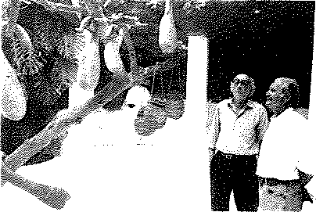
do ¡J perisar en lo que pudo haber sido ese rincón de M�xico y que se nos perdió'',

Carlos fuenteJ y JoJf Saromazu durante su l'ifita a la stik de la FCM.

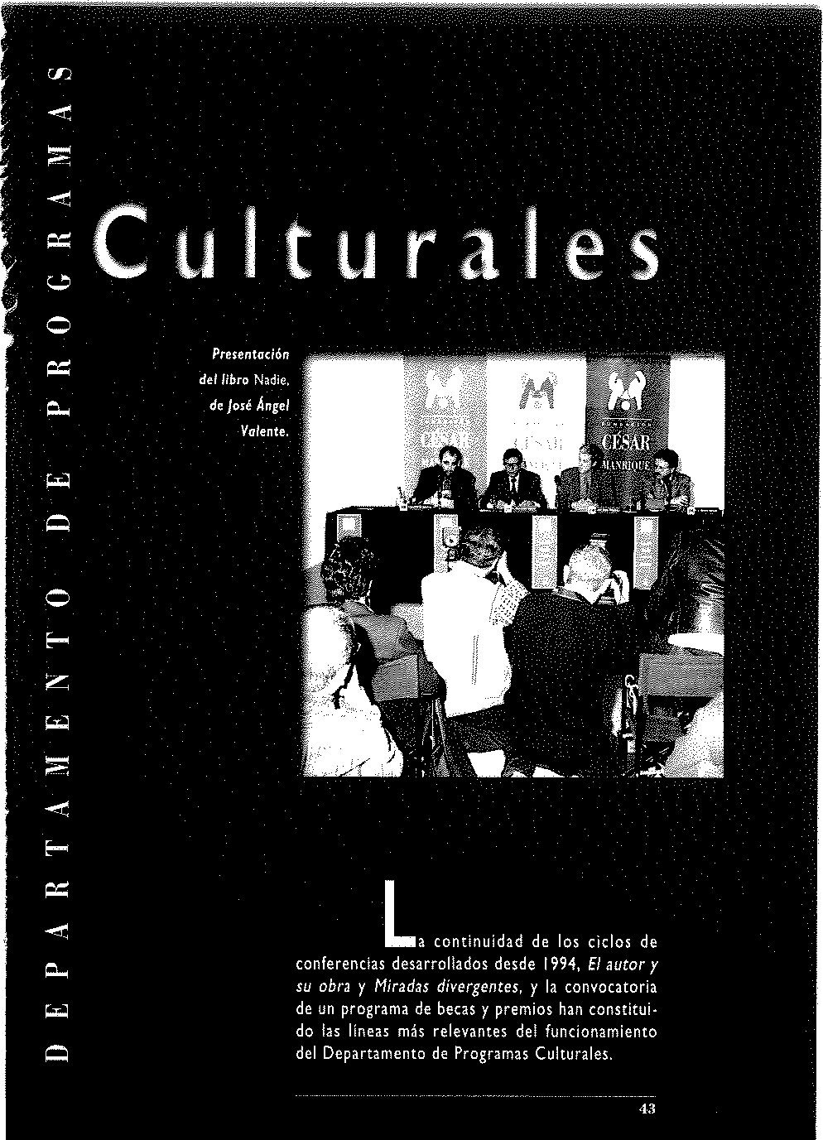

El autor Este espacio de encuentro procura la aproximación al
y su obra, público de sl¡nífic.tivos autores contempod.neos des-fü1cuentros ron dt ll exposición que éstos hacen dt su experie11da
ueadore�, cre:a!va y el diálogo posterior con los asistentes. En
1997 se contó con la pru�nda de la escrltorl Carmen Martín Galte.

"'

o
E-<

z
:":"s
-<
...
E-<

-<
""
"¡:":,
Carmen Martln La escritora Carmen Mart!n Gaite (Salamanca, 1925) Galtt. se licenció en Fllologfa Románica en la Facultad de f¡. losofía y Letras de esa ciudad, doctorándose, poste• riormente, en la de la Universidad Complutense de
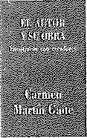
Madrid, con uno de sus estudios fundamentales, U$OS amorosos del siglo XVIII en España (1972).
Su producción narrativa
se inicia en 1955 con la publicación del volumen de cuentos El balnea-rio (Premio Gijón de relatos), al que s!gue la novela Entre visillos
(19S8), con la que obtiene el Premio Nada!. El realis-mo Introspectivo de hrlosio, de Ignacio Aldecoa y de Luis Martln Santos son el medlo donde se desenvuel-ven sus siguientes tltulos, otro llbro de cuentos, l.u ataduras (1960) y otra novela Ritmo lento (1963). Su madurez narrativa y su singularidad en la novelfstlca espai'iola se abren con Rmhí/as (197◄), Fn.imentos de interior (1976) y El cuarto de atrls (1978). En la últi• mt década ha continuado esta fecunda trayectoria con los tltulos C2peruc/ta en Manhattan (1990), Nubosidad variable (1992), La reina de las hadas (1995) y Lo raro es vivir (1996). Ha cultivado, también, !a literatura in-
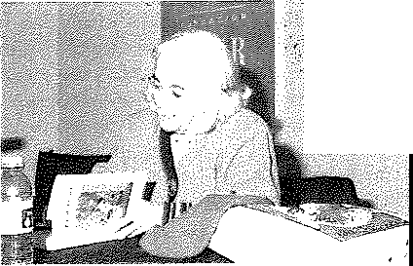
fv,11:lh'<,�TT
r��AR

, 9];.!U, , _:
li4NlllQUE

..

Carmen
Martln Gaite.

fantil, El castillo de las tres murallas (1981) y El pastel del diablo (!985); el drama, A palo seco (1988); el en-sayo, La búsqueda del interlocutor (1973) y El cuento de nunca acabar (!983); y el estudio histórico, Maca-naz, otro paciente de la Inquisición (!969), El conde de Guada/horce, su época y su labor (1977) y Usos amorosos de la posguerra española ( l 987).
En 1988, fue galardonada con el Premio Prín-cipe de Asturias, al que suma, además, el Premio Na-cional de literatura, e! Premio Castilla y León de las Letras, el Premio Anagrama de Ensayo y, en !994, el Premio Nacional de las Letras.
La intervención, celebrada en la sede de la FCM el !6 de enero, inició oficialmente e! curso 1997, La escritora y novelista, en un tono próximo e intimis-ta, hizo una reflexión personal y teórica sobre el por-que y el cómo de! oficio de escritor, desde la doble perspectiva de cómo lo concibe el escritor mismo y cómo lo contemplan sus lectores, detenif!ndose espe• cialmente en aquellos aspectos en apariencia más pro-saicos, pero, al tiempo, más reveladores desde una perspectiva social. Analizó después la figura de !os lec-tores, no como receptores pasivos, sino como inquisi-dores de la figura del escritor. Y concluyó su charla explicando cómo elabora sus propias novelas.

E�pacio Este foro, en el que se invita a crlticos, historiadores y
de reflexión: profesores de arte a revisar los conceptos y valoracio•
.\liradas nes establecidos en la cultura contemporánea sobre divergentes. etapas históricas, tendencias y movimientos artísticos, personalidades especialmente sobresalientes o las cone•
xiones existentes entre las distintas artes, ha centrado
buena parte de las intervenciones programadas durante 1997 por el Departamento de Programas Culturales

Eugenio Cormono, El 27 de enero, reinició este cido Eugenio Carmena Surrealismo (Málaga, 1958), profesor de la Universidad de Málaga, y Naturaleza. que ha dedicado la mayor parte de su actividad inves• tigadora y de comisariado al estudio de la creación
plástica española integrada en !as vanguardias históri-cas y en el retorno al orden, entre e! principio de si-glo y la Guerra Civil.

45

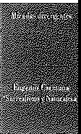
Entre los com1sariados que ha ejercido destacan la exposición Pl-casso, Miró, Dalf y los orlzenu del arte contemporineo en España (Ma-drid, Frandort, 1991-1992); Plntun Fruta, La figuración !frica e1paflola
/916-1932 {Madrld, 1996-1997); !:u
monográficas dedlcadas a }os� Ho-
reno Villa {1985), Federico Garcfa Larca (1989 y 1995), Rafael Barradas (1992), Benjamín Palencia (199◄), San-tiago Pelegrfn ( 1995) y Hanuel Angeles Ortíz (1996); y, en colaboración con Juan José Lahuerta., Arte moderno
en ! revütas espaflola1 f 898-1916 (Madrid 1996-1997).
Ha dedicado estudios al "retorno al orden" dt la
vanguardia espaílola (1995), a las relaciones entre la poesía y la pintura en la germaclón del 27 (1993) y a la Escuela de Yallecas.
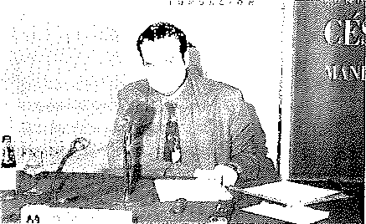
Inició 111 conferencia enunciando la estrecha rela-ción entre el contenido de su charla y el esplrltu de la obra de César Manrlque, uno de cuyos reginros fun-damentales fue la conexión entre el arte moderno y ta naturaleza. Un v!nculo que, dijo, subyace, tamb)én, en la propuesta surrealist« internacional en su considera-ción de lo exótico. En el caso de !os surrealistas e.spa-lloles, su enlace con la natura!eu procedió de la com-prensión de lo telúrico como revelacfón de la subjeti-vidad y de fa consider¡ción del palsa¡e a través de una estética derivada del conoclmlento del lugar al que perteMdan. Nexos que analizó a travh de las figuras de Plcmo, Miró, Óscar Dom(nguez, Alberto, Benjamín Palencia, Maruja Mallo y juan Ismael.

,.

E�ren/o
Carmono.

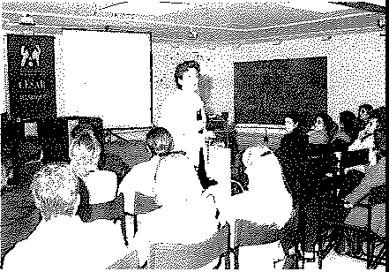
Amella Arenas. Amelía Arien:;i.s (Caracas, Veriezuela, 1956) es doctora lronJa y pacho>. Una en Historia del Arte por la Columbia Universlty, de dial�ctíca para el Nueva York (1988). fapecializada en me coritemporá-arte de riuestros rieo europeo y americar10, fue, hasta marzo de 1996, días. directora de Programas del Departamento Pedagógico
del Museum of Modern Art (MoMA), de esa dudad, doride ha desarrofüdo programas para escolares, adul-tos y colectivos desprotegidos o afectados por clr• curistanclas especiales. Ha formado e lristruldo al per-sonal pedagógico y de redacción del museo y ha servi-do de enlace entre pedagogos y conservadores.
De sus muchas publicaciones, las fechadas en esta d�cada para dmintos museos rnn. Ga/lery Wa/b (1990), }oseph Beuys: A Short Biography (1993), The
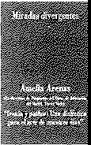
Photomontages of John Heartf1eld (1993), Cy Twombly: A retro5pective ( 1994) r
Kandinsky: Compositions ( 1995}, para el MoMA; The Alterpiece 1n Spanish and Nonhern Renaissance Art (!992) y Reriaissance arid Baro-que Art ( l 992), pan el Cincinatti Art Museum. Ademis, el eris:;1.yo di-
vulgativo What is Modern Art and
Ocher Hard Quwlons (199◄); y las moriografías The Reve/ac/ons o( Andr�s Serrano (1995) y Cy Twombly: Berween the Eternal and che Ephimeral {1995).
En su lntervención del 17 de abril, Amelía Arenas ilustró su discurso con la proyección de Imágenes que provocaban la sorpresa y la rQf!exlón del públ!co asistente. Sintetizó los impulsos dominantes en el arte
AmeHa Arenas.

actual. Por un lado. la lronla frente a la cultura ma• yorltarla, que genera una critica social distanciada, lm• personal y polltka. Por otro, una preocupación cada vez mill aprernlante por el cuerpo, la sexualidad y la poética del yo. Resaltó, posteriormente, el progreslvo distanciamiento entre el arte y el público y cuestlon6, por últJmo, la viabilidad de las lnnltuciones musefstl• cas, tanto tradicionales como alternativas, ante la lnte• raccl6n qut requieren las nuevas corrientes artfst!ca1 del fin del milenio.

Romina Buono. El 19 de mayo, intervino Rouana Bueno, profesora de Arte y Naturaleza. Historia de\ Arte de las Unlversldades de Roma I! y de
"' Últimas tendendas Siena y responsable del Archivo Contemporáneo, idea•
en el arte do por Eugenio 8attisti para el primero de estos cen-
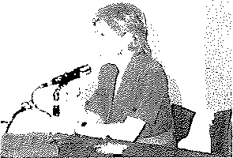
COfltemporfoeo. tras, que reúne vídeos de artist.i.s, catálo¡os dt arte y otros materiales de documenta•
dóri y difusión. Especializada en la conservación del patrimonio hlstórico•artlstico, ha !nvesti¡a-do particularmente los centros históricos del Medievo en el sur de !talla y a lo largo de la costa mediterrfoea, rnbre los que ha
publicado numerosu contribuciones en revlstas espt!i• clallzadas. Igualmente se ha interesado por !a historia de las utopías, colaborando con la revlsu Oz, órgano de la Asociación lnternaclonal de Estudios Utópicos.
En la actutl!dad dirige dos proyectos: Caulogil.Ción lnform�tlca de /05 catJlo¡os de arte y Espacio urbano y arquitectónico en la ciudad mediterrfoea, al tiempo que estudia las relaciones entre arte y naturaleza en las últimas tendeílcias del arte contemporáneo. Es, también, comisaria de exposiciones. Entre sus publica•

clones desucan el CatJ/o¡o del Hu•
seo de San G/ovanni M Lacerano (1986), El ordenador como nuevo instrumento creativo parJ /J HIHo• ria del Arte (1993), y "La ciudad como medfora de! cuerpo humanoQ (contribución a los Estudios en ho-nor de Micha/ d'Hella, 1996).

Ros.sana 811(1/lo.

En su conferenclt, que acompa/16 con la proyeccíón de numerosu diapositivas de piezas al aire libre, abordó las relaciones del arte contemporáneo con la naturaleza desde dos upectos complemenurlos. En primer lupr, dude el punto de vista de los fenómenos de aproxlmt• clón ecológica a la flituraleza, que centró en la progre-sívt dlfumlnación del objeto artlstico 1. favor del arte conceptinl y el arte eflmero. En se¡undo termino, desde ft revisión de aquellos movimientos y tendenclu post-
�nguardlms, especlalmente el Land-Art y el Arte PoYB· ra, que se sirvieron del paisaje y de los objetos natura-les como materiales artbtlcos. Destacó la obra de los artistas Mario Her::, Janls Kounellls, Luciano fabro, Rl-chud Serr1;, Gerry S-chum, Marlnus Boezzen, jean Olb-l>ets, Mlkel Heizer, Walter de Maria, Chrlsto y los espa-noles Cesar Manrlque y Eduardo Ch!lllda.
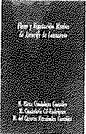
Otro� acto�, El segundo título de la colección Presentodón "Torcusa", Flora y vegetición mari-de/ llbro: na de Arrecife de Lantarote, del
Flora y vegetación que son autoras María Elena Guada-marina de Arrecife lupe Gonzilez, Maria Candelaria de l.anzarote, GII-Rodr!guez y Maria del Carmen Hern:indez Gonzá.lez, se presentó el
2◄de enero. Intervino en el acto
Wolfredo Wildpret de la Torre, catedr:hlco de Bod-nlca de la Universidad de lt Laguna y miembro del Consejo Asesor de la FCM.
Ef doctor Wildpret destacó la auténtica vocación de reserva marina de ese tramo de costa !annroteña, de ese "arrecife", antesala de la ciudad del mismo nombre, que conserva un 38,2% de la flora marina ca-
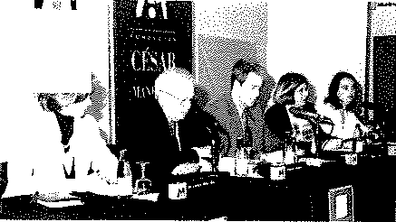
'º"'".�-:;
1J•, l
. .

,...,..,_
""""'-
;r c..J,m,
e,._,
¡,r;,c.mo,
-Gwdl,z
fffl a Wllfí'eoo
,�,.,¡,.,d.e.l.o.T.o,_m

naria y alberga. casi en exclusiva, las únicas praderas de la fanerógama marina Zostera noltii. Apuntó, igual-mente, su condición de excepcional laboratorio de in-vestigación que, pese a que sufre un impacto ambiental importantísimo, resiste.
Por su parte, las autoras señalaron que los resulta-
dos obten.idos de su estudio evidencian la riqueza bio-lógica de !a costa de Arrecife, a pesar de tener que sobrevivír bajo la constante amenaza que supone la continua contaminación que soporta. Denunciaron \as repetidas agresiones que sufre el litoral, tanto por el
hecho de que la ciudad viva de espaldas al mar, como
por haberlo convertido en e\ cuarto trastero que es-
en conde desagües, basuras y chatarras, Pese a dichas
contingencias, expresaron su firme creencia en que el estudio que han realizado puede ser un punto de par-tida para comenzar a trabajar en la regeneración de los ecosistemas marinos protegidos.

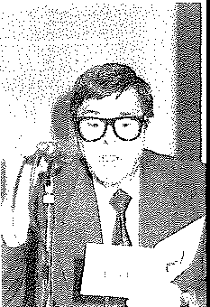
Presentación El tercer volumen de la colección "P\1ño-del libro: la Blanca", Nadie, del poeta y ensayista Nadie. José Ángel Valente -de! que, en 1997, se
ha impreso una segunda edición de 300 ejemplares-, fue presentado, el 2 de abril, por el catedrático y tambi\1n poeta Andrés Sánchez Robayna.
El presentador hizo especia! inciden-cia en determinar et espacio poético cre-ado por el escritor gallego, señalando la excepciona\idad de esa producción. Defi• nió el universo literario de Valente como un espacio de reflexión del ser.
El poeta reveló que ios quince poemas contenidos en Nadie forman parte de un proyecto más ambicioso

y final, aquel que considera último de los suyos en poesía, y que Heva-rá por título Fragmentos de un fi. bro futuro, "hasta que se cierre",
dijo, "en el momento que toque a mi fin como escritor". Calificó Na-die de diario, aunque la biografía
po\1tica no coincida siempre con la

José Ángel Va/ente.

biografía humana, y afirmó que en él ha realizado la escritura más libre de toda su carrera !Iterarla. los poemas proceden de experiencJas vitales muy Intensas, aunque están escritos, alumbrados, según sus propios términos, "desde el otro lado de la vida".
leyó, por últlmo, algunos de los poemas del libro.

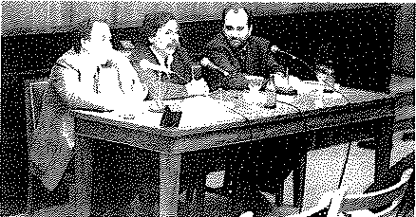
Presentodón El 6 de mayo, en un acto que tuvo lugar en la Residen-
del libro: cla de Estudiantes, en Madrid, el escritor y ensayista El mpa no es el Vicente Verdú y el director de Actividades Fundaclo-terrltorio. nales de la FCM, Fernando Gómez Ag¡iilera, presenu-
ron el libro El mapi no es el territorio, del que es au-tor Alberto Corazón.
Fernando Gómez Agultera manifestó que Alberto Corazón nos prop-one un Itinerario entróplco de tra-bajo art(stko que configura la realidad a traves de tres categorlas esenciales, palabras, signos y cosas. Resaltó, especialmente, que esas palabras, signos y cosas, cons-tltuyen la materia de la que el artista se sirve para ar-mar su espacio estético y moral y cómo en el ensayo p-or él publicado reclama una actitud estetica que ape• la al arraigo ético, solidarlo y human(stico de la activi-dad creatlv-a.
Vicente Verdú confesó, retórlcamt!llte, que él que nunca ha escrito una novela sólo quisiera escribir aque-lla que narrase preciumente cómo es el proceso de es-cribirla, para de ese modo desmontar la mística y la mentira deshumanlzadoras del artista y de su obra. Si-guió, fuego, los argumentos fundamentales del libro de Alberto Corazón, que calificó de ejemplares, fijándose en la memoria y, sobre todo, en la dlaléctka entre emi-sor y receptor. En referencia a sus pinturas y escultura,, las definió como cargadas de plasticidad y de silencio.
Alberto Cor,uón, junto a Vicente Verdú y Femando Gómu ,'.zuikra, en lo Re.skkrida de Esrudianttt.

Alberto Corazón, por su parte, enmarcó la refle. xión y los análisis contenidos en El mapa no es el terri• torio en el intento de que pudieran generalizarse más allá de los puntos de vista de su autor y de que pudie-ran aplicarse a! fenómeno global de la creación contem-poránea, no sólo a las artes plásticas, sino, también, a la literatura, la música, etc. Describió, luego, los distin• tos modos de relación y de percepción de su obra.
E! acto concluyó con un coloquio entre partici-pantes y asistentes.

Presentación: El presidente de la FCM, José Juan Ramfrez y el direc• Memoria 1996. tor de Actividades Fundacionales, Fernando Gómez Aguilera hicieron pública la Memoria 1996 en un acto
en
celebrado el 15 de julio.
En su intervención, Fernando Gómez destacó como caracteres distintivos de la FCM su naturaleza periféri-ca y su autogestión e independencia; y delimitó las tres líneas fundamentales de traba¡o realizadas en los cinco años transcurridos desde su apertura, la reflexión cul-tura!, las artes plásticas y el medio ambiente. Entre los logros alcanzados en e! año 1996, señaló el elevado nú-mero de visitantes, más de 300.000; la labor del De-partamento Pedagógico, que atendió directamente a más de 5.000 alumnos en sus programas y a un total de
25.000 entre el público visitante; la tarea del Departa• mento de Conservación y Artes Plásticas para culminar la catalogación de la obra del fundador, César Manri-que, y la constitución del comité de expertos que ha-brá de elaborar el Informe Ambiental de Lantarote, una respuesta necesaria al índice de alarma medioam-biental detectado en el territorio lanzaroteño.
A continuación, el presidente, José juan Ramírez, cerró el acto reafirmando el interés de la FCM en la conservación, el estudio y la difusión de la obra de César Manrique, que ha sido preocupación indeclina-ble del Patronato y del resto de órganos de gestión. Indicó como reto inmedíato la ampliación de las infra-estructuras que reclama la naturaleza y la propia diná-mica de la actividad fundacional y finalizó expresando su agradecimiento para cuantos dirigen, orientan, tra• bajan y colaboran con la FCM.

Presentación El 18 de julio, la FCM pment6 eri su sede la última del /lbro: obra del escritor portuguh jos� Saramago, Cuadernos Cuadernos de Lanzarote /993-1995. lntervlnlerori en el teto, en de Lanzarote presencia del presidente de la FCM, José juan Ramlrez, 19"93-1995. el propio escritor, su editor, jllan Cruz, miembro del Consejo Asesor de la FCM, y el director de Activld.i•
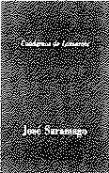
des fundacionales, Fernarido G6-
mez Aguilera, encargado de hacer la presentación de la obra,
Cuaderno5 de Lanzarote ¡993. 1995 recoge los diarios escritos por el autor en sus tres primeros ai'ios de estancia en la lsla y res-ponden, en palabras del propio Sa-
ramago, a un intento no tanto de detener el tiempo como de asegurar la memoria y, ademis, como indica la elección del título, un rendido homenaje a su actual lugar de residencia, que no es su tierra, como dijo, pero que es, también, tierra suya.
Para su editor, Juan Cruz --<¡ue anunció la próxima publicación en Alfaguara de la obra completa de José Saramago-, el libro responde a una mirada tierna y a veces rablou sobre la vida de su autor y, de forma semejante, sobre la vida y opiniones de otros escrito-res contemporáneos. lo callfic6 de gran poema !Obre la cond!clón humana.
finalmente, femando Gómez Agullera trazó un re-

Jos� 5aramaro en lanzarott. FO{o: Sáoniao 5.airado.
trato del autor portugués mediante las evocaciones rn-gerldas por la fotografía reproducida en la portada del libro obra de Sebastlao Salgado, el escritor vagando por un paisaje calcinado, que avanza hacia un horizonte
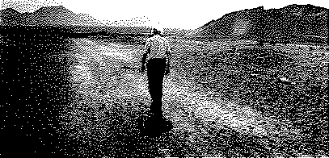
de montanas, bajo la luz deslumbrante de lanzarote. Vislumbraba en �I un hombre que vive en la costumbre de las palabras, que parece llevarlas todas en si y, sin embargo, estar empei'iado en buscar otras distíntu, mis necesariu aún.

<

::s
<
,:,::
'-'

o
,:,::
Q..

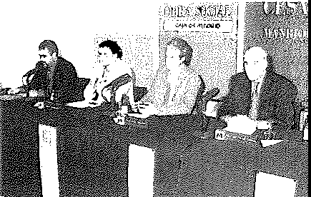
Presentadón El primer volumen de 1a colecci6n �lugares''. T!m2nf.i-del 1/bro: ya, con texto de lázaro Sanuria y fotograflts de Pedro Timanfay�. Martlnez de Albornoz (Ver SERVICIO DE PuSLICACl0NES), se presentó en la sede de la FCM el H de octubre. En
compaftla del presidente de !a FCM, José juan Ramlrez, asistieron al acto el autor de) texto, el profesor de Historia del Arte de la Universidad de La Laguna, Francisco Galante, qt1e fue el encargado de presentar al autor, y Jos� Manuel Pérez, director de Programa-ción de la Obra Social y Cultural de Caja de Madrid, entidad que patrocinaba la publicación.
En su Introducción, el profesor Galante valo-ró el activo papel desempellado por U.zaro Santana an la critica literaria y arústlca de la cultt1ra canaria, un ensayista conocedor de la trayectoria de Manriqua que, en esta ocasión, ha abordado uria obra emblemá-tica del furidador de la FCM, que es, también, una me-dfora de lanza.rote. El resultado final se traduce en un libro que resulta sar, an opin!6n del autor, t1n obje-to est6tlco y una reflexión Intima.

lizaro Santana, en una exposición autobio-gráfica, rememoró sus recuerdos de C�sar Manrlque, tanto los personales como los profesionales, y narró los avatare.s que han conducido a la
redacción del libro. Un texto que ha nacido, eri cierto modo, marcado tarito por la ausencia de César Manrlque como por la desuón que en su autor prodt1cla la. visita a los Jugares que habla conocido con el artista.
FranclJco Go.lante, Lázaro S1111torlll, Jrné Juan Ramlrez y jcné Mom,e/ Pém.

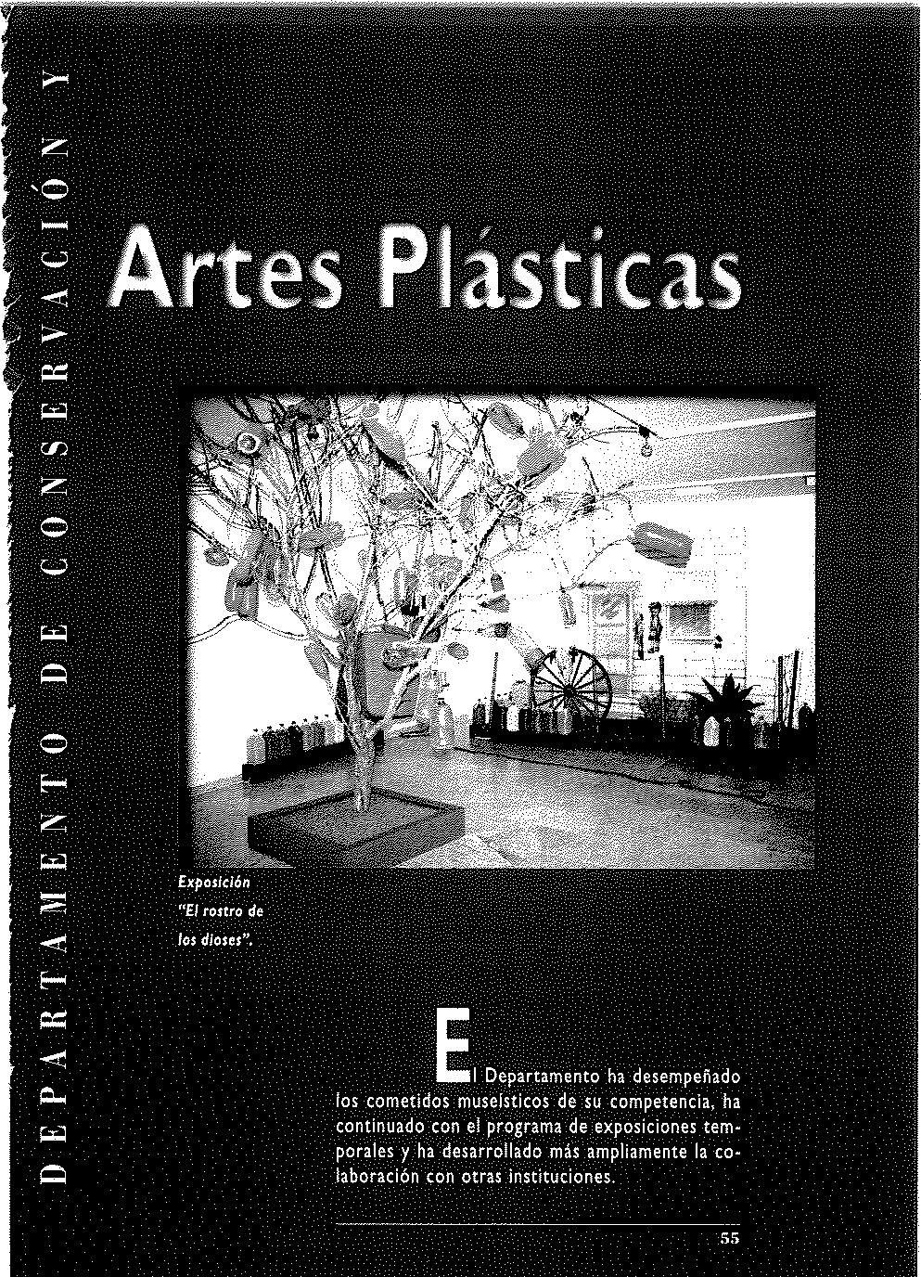

-

u
<
>

o::
"en"

z
o

u
",::":,
o
E-<

z
�
�
Área de Museo } El proceso de catalogación de los distintos aspectos Conservación, de la producción de César Manrique, iniciado en 1994, Catalogación, se ha centrado fundamentalmente en la obra espacial de intervención en el medio y, tamblén, en la pintura
hasta ahora dispersa por los EE. UU. y varios países de
Latinoamérica, Durante el año objeto de esta Memo• ria, se ha intensificado la catalogación de la obra existente en la Península y en las islas Baleares. Se procede así al cumplimiento de uno de los principales mandatos fundacionales.

Catalogación de la La catalogación de la obra plástica de César Manrique, obra plástica de encomendada a Isabel Durán, ha avanzado durante César Manrique, 1997 en varias direcciones.
Por una parte ha proseguido la bllsqueda en e!
mercado del arte, estableciendo contacto directo con distintas galerías y marchantes. Se han realizado, así, acercamlentos a coleccionistas de diversas zonas de Espaí'la, localizándose un total de 25 obras más, repar-tidas entre Madrid, Barcelona y Zaragoza, que han si-do debidamente fichadas y fotografiadas.
Se han abierto, además, vías para una estrecha co• laboración con la galería E!vira González, de Madrid, con el fin de completar la catalogación de las 97 obras de las que la galería tiene referencia en sus archivos. De éstas, 26 están ya catalogadas y las demás en pro-ceso de localización.
Se ha trabajado también en las islas Baleares, don-de se han sondeado galerías de arte, instituciones y coleccionistas, con un resultado, todavía provisional en las fechas de conclusión de esta Memoria, de 20 piezas localizadas.

Catalogación de la Se ha continuado el proceso de vaciado de la docu-
obra de intervención mentación procedente de la prensa escrita, que, en el

< en el media transcurso del año 1997, se ha centrado en los dia-

E-i
¡:i::;
<
de Cé$arManrlque rios: La Provincia (1940-1955), Hoja del Lunes (1952-
en Canarias. 1981) y Diario de LH Palmas (1954-1962).

� Restauración. E! Departamento de Conservación ha procedido a la
� restauración de las siguientes obras:
,:::,

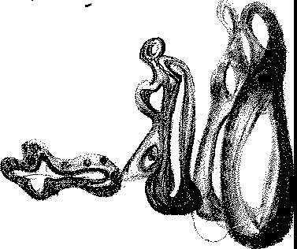
C6sar Mu1rlqut. Laderas secas, 199-0 Técnica mlxularplllera/tabb., 122 x 122 cm.

Pancho lauo. Sesenu y cinco obras sobre papel, para su Inclusión en la muestra Pancho Luso. Re-trospectiva.

Adqulslcloner. La única adquisición de la FCH en 1997 se ha aijadido al fondo de obras de César Harulque:

Clur H111rlque, C/ambl, 1969 Técnica mixta/lienzo, 88 x I IS cm.

Donaciones, Con motivo de la exposición, Pancho Lasso. Retros-pectiva, su hl/a Resalía Lasso Berki ha hecho donación a la FCH de la obra:

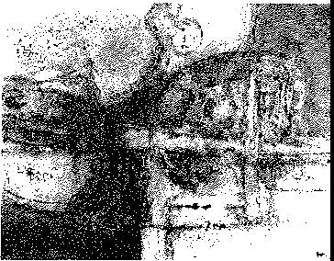

Ptncho Luso. Figura (Pájaro), e, 1931-H Sangulnafpapel, 63 x 4-4 cm.
PanCM Lom.
Fl¡uroJ
c. 1930-/933.

C�m Manrique. Qombi, 1969. PO/ICM La.no. Rrura (Pójaro),
c. 1931-1934.




00 Préstamo de obras La exposición Premios Canarias de Bellas Arces, orga-de /os co/ecclones nizada por la Viceconsejería de Cultura y Deportes del de la FCM. Gobierno de Canarias, continuó su itinerario por !as
-
<
u
lslas durante 1997. En la muestra se incluyeron cinco
obras de César Manrique:

Atlanta, 1954
Acrílico/cartón piedra, 80 x 122 cm.

Sin titulo, 1954
Técnica mixta/lienzo, 50 x 41,5 cm.

Pintura nº 22, 1959
Técnica mixta/lienzo, 61 x 96 cm.

Cuzón, 1962
Técnica mixta/cartón piedra, 59 x 30 cm.

Sobre cal, 1990
Técnica mixta/tabla, 104 x 75 cm.

Para su inauguración en Lanzarote se solicitaron
dos obras más del artista:

Tierras ordenadas, 1958
Técnica mixtaf!ienzo, 105,5 x l 60 cm.

Calcinado, 1974
Técnica mixta/lienzo, 95 x !50 cm.

Para la exposición 10 años de La Regenta, organiza. da por la Viceconsejería de Cultura y Deportes del Go• bierno de Canarias en ta sala de exposiciones la Regen-ta de las Palmas de Gran Canaria, comisariada por Car-
los Díaz-Bertrana, que tuvo lugar entre el 29 de mayo
y el 30 de junio de 1997, se cedió en préstamo.la obra:

César Manrique. Calcinado, 1974 Técnica mixta/lienzo, 95 x 150 cm.

Para la exposición El grupo de Cuenca, organizada por Caja de Madrid y comlsariada por Alfonso de la

Torre, que se celebró entre febrero y abril de 1997 en la Sala de las Alhajas, se cedió en presumo la obra:

Gerardo Rueda, Écija 11, 1966
Óleo/madera, 166 x 133 cm.

Exposiciones. Con la muestra Pancho Lasso. Retrospectiva, la FCM Pancho Lasso. ha iniciado una nueva línea de su proyecto expositivo, Retrospectiva. dedicada a revisiones históricas, que atenderá a figu-26 de junio ras, movtmientos y periodos del arte o de autores
de 1997, que, por diversas causas, no han

31 de agosto recibido la consideración critica P.vip,i.�t�HO
de 1997, que merecen_ Una apuesta por re-coger manifestaciones artístlcas descentradas o complementarias, ajenas a las atenciones dominantes, en sintonia con la situación perife. rica de la FCM.
En esta ocasión, a fa oportunidad de reduclr la ma-la fortuna crítica e histórica del artista elegido, Pan• cho Lasso, cuya personalidad está estrechamente vin-culada a la recepción del arte moderno en nuestro pa-ís, se añadía, como señaló la comisaria, josefina Alix, el hecho de que su concepción geológica, su plastici-dad volcánica y su vinculación paisajística estén en el origen de la simbiosis arte-naturaleza que caracterizó la obra de César Manrique.
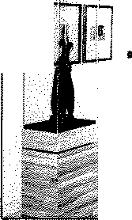



la exposición se articuló en torno a dos grandes

1

Vista de Ja exposición Poncho Lasso.

en apartados, que se corresponden con los dos periodos
-

<
u
E-<
en
,-,:
,_;¡
"'"
en
<"1
E-<

o:::
<
.-
-
z

'º
u
<
>

o:::
"en"
z

o
u
""
""'

o
E-<

z
:".:":
<
E-<

o:::
<
""'""
cruciales de su biografía, de lenguajes claramente dife- •
renciados. En e! primero, que cubre la producción an-
terior a la Guerra Civil, se recoge su etapa madrileña, determinada por su proximidad a la tertulia del "Café de Oriente", la influencia indirecta de Rafael Barradas y fundamentalmente su fructífera relación con Alberto Sánchez y la aventura de la primera "Escuela de Valle-cas". Es la época del "arte nuevo'', de la vanguardia, de cierto primitivismo y neocubismo, que le emparenta con la renovación plástica española mis radical de aquellos años.
El segundo apartado recoge la obra que realizó en Lanzarote, tras la Guerra Civil y, desde 1946, en su regreso a Madrid. Caracterizada por su proximidad a los postulados del realismo socialista, pervive en ella la proximidad a la naturaleza de su isla nata!.
Nacido en Arrecife de Lanzarote, en 1904, Pancho Lasso recibió su primera formación artlstica en la Es-cuela de Artes y Oficios de la isla. En 1926, una beca del Cabildo Insular le permitió trasladarse a Madrid, donde se matriculó a la vez en la Escuela de Bellas Ar-tes de San Fernando y en la Escuela de Artes y Oficios. En la tertulia del "Café de Oriente" conoció a la figura más influyente en su carrera profesíonal, el es-cultor Alberto, que le acercó al "Arte Nuevo". Asimi-ló rápidamente el ideario y las fórmulas de su maes-tro, con quien, junto a Benjamín Palencia, fundó la Es-
cuela de Val!ecas.
Al concluir !a guerra, regresó a Lanzarote. Su arte se transformó y se inclinó por un realismo popular, cu-yos motivos preferentes fueron los campesinos y pesca-dores de !a isla, representantes del mundo del traba¡o.
Volvió de nuevo a Madrid en l946, y en esta ciu-dad fal!eció el 25 de enero de 1973.
La FCM agradece la colaboración en la exposición de las siguientes personas y entidades: Rosalfa Lasso Berki, Alberto Lmo Clavija, Antonio Peñarroja Esbrí, Antonio Piedras Melero, José Luis Chicharro Cabildo Insular de Lanzarote, Centro Atlántico de Arte Mo-derno y Museo Nacional Centro de Arte Reina Sofía.

""' la exposición recibió 23.323 visitantes.

Ficha técnica:
Titulo: Pancho Lasso. Retrospectiva Fecha: 26 junio 1997-3! agosto 1997 Comisaria: josefina A!lx
Organización, producción y diseño de montaje: FCM Montaje: Servicios Técnicos de la FCM
Diseño gráfico: Alberto Corazón
Restauración obra sobre papel: Humberto Durán Roque y Andrés Sánchez Ledesma
Número de obras: 23 esculturas y 72 dibu¡os Fechas de las obras: 1927-1970
Procedencia de las obras: Resalía lasso Berki, Ca-bildo Insular de Lanzarote, Museo Nacional Centro de Arte Reina Sofía, Antonio Peñarroja Esbrl y An-tonio Piedras Melero
Textos del Catálogo: Josefina Alix, Eugenío Car-mona y Fernando Ruiz
Transporte: A.T.E. (Artística Transporte Especial S.L.) Seguros: Gil y Carvajal, S.A., Madrid y Mutua Ge-neral de Seguros

El rostro la exposición El rostro de los dioses. Arte y altares de los dioses. africanos y afroamericanos, inaugurada el 24 de sep• Arte y altares tlembre de 1993 en The Museum for African Art de africanos y Nueva York, ha sido expuesta en los siguientes muse-ofroamericanos. os: The Seattle Art Museum, Seattle; The University 17 de octubre Art Museum, Berkeley; The Museum of Fine Arts, de 1997. Montgomery; The Virginia Museum of Fine Arts, Rich-
30 de noviembre mond, Virginia; Kulturhuset, Estocolmo; Afrika Mu-de 1997. seum, Berg en Dal. En España, sólo visitó la FCM.
Fruto de más de treinta años de estudio y docu-mentación de su comisario, Robert Farris Thompson, El rostro de los dioses enlaza la gramática visual de las
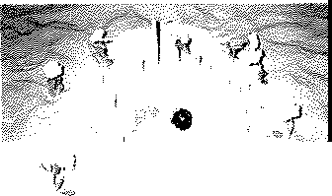

El altar supremo: el Océano Atlántico (izquierdo).
'
Altor Kongo.Cubono en Honor del Lucero Mundo, Francisco Siete Royos y la
Comisión Indio.


;,-,
u
--,;
>

o::
"00"
z

o
u

o
E-<

z
"::."1
--,;
E-<

o::
--,;
i,.,
,":":.
tradiciones en altares de las cívill-zaciones del África occidental (cul• tura yoruba) y de! África central (cultura kongo) con los descendien-tes yoruba y kongo en Hait!, Cuba, Brasil, Puerto Rico y en la Nortea-mérica negra y !atina.

El título de la exposición se
corresponde con el nombre que los yoruba dan a sus altares, considerados lugares de comunicación. Los kongo, sin embargo, los denominan encrucijada o fron-tera, donde se encuentran las aguas y la tierra, !a tie-rra y el alre, los muertos y los vivos, e! mundo terre• nal y el espiritual. Sobre estas dos metáforas ha cons-truido Farris Thompson una muestra en la que los al-tares son lugares de ofrenda y petición.
Los !4 altares que la compon!an recogían cerca de un centenar de muestras de arte africano y afroameri• cano. Fueron elaborados para la exposición de acuer-do a tres líneas principales: reproducciones basadas en fotos tomadas sobre el terreno, en los que se han em-pleado objetos cedidos en préstamo por artistas de al• tares, museos nacionales e internacionales y coleccio-nistas privados; altares elaborados para el museo por artistas reconocidos o por líderes religiosos tradicio• nales, que !os han bendecido y, por último, dos altares activos que, antes de su incorporación al museo, esta-ban bendecidos y eran lugar de culto.
La exposición recibió 39.7S5 visitantes. Ficha técnlca:
Titulo: El rostro de los dioses. Arte y altares afri-canos y afroamericanos
fecha: 17 octubre 1997-30 noviembre 1997 Comisario: Robert Farris Thompson Asesor del comisario: C. Daniel Dawson
Organizaclón y producción: The Museum for Afri-
can Art, Nueva York Olseflo de montaje: FCM
Montaje: Servicios Técnicos de la FCM Oiseflo gráfico: Alberto Corazón Traducción: Margaret Clark
Nümero de altares: 14

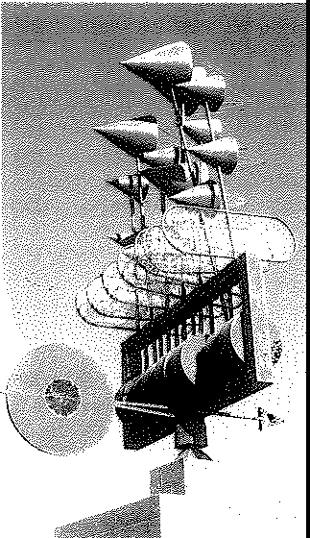
Otras Hcnlcos del Cabildo de Lan-u:thid@df'� za.rote hin procedido a la Restauración resuuraclón de tres móviles
de tres móvl/es de de César Manrlque ubicados
C@sar Manrlque. en diferentes enclaves de la
isla: El Juguete del Viento de Arrieu, el /uiuete de/ V/en• to de Tahlche, en la rotonda Inmediata a la FCM y, por lll• timo, el móvil situado en Montana Blanca, dentro del término munklpal de San 8artolomé.

Financiación del La FCH ha financiado la pues•
/mentarlo General ta en marcha de un proyecto del Patrimonio destinado a la realización del Histórico y Inventario general del patri-Artírtlco de la monlo histórico y artlstlco Iglesia en de la Iglesia en las Islas de
loniorote. Lanurote y U Graciosa.
El obiipado de Canarlu encomendó este cometido a EUu F. Za!t León, pirroco destinado en la Isla, que a su vez encargó el trabajo de campo a la experta Fran-cisca Maria Perera Betancor.
En el transcurso de 1997 se ha cumplido el objeti-vo Inicial del proyecto, el trabajo de campo, el vaciado de los archivos -incluidos los mun!Cipale¡ de Tegulse, los protocolos notariales del Archivo Histórico Pro-vlnclal de Las Palmas y el Diocesano de la misma ciu-dad-, ad como la elaboración de los registros.
Se han completado mh de 2.000 fichas, documen-tadas e Ilustradas fotogriflcamente, que constltuyeri el origen de urt futuro Museo Diocesano de Arte Sacro en Lannrote.

MóV!/ de la mie
}M(lletes
del Vlerito, de
Ctsar Ma11rique,
inttala�
en Arrleta.

Curso Pintura, cine La FCM colaboró en el curso Pintura, cine y vanguar-y van1uardla. dia, orgariizado por el Departamerito de Historia del Arte de la Universidad de La Laguna, impartido por
Francisco Javier de la Plaza Santiago, catedrático de Historia del Arte de la Universidad de Valladolid, que tuvo lugar entre el 2◄y el 27 de noviembre de 1997.

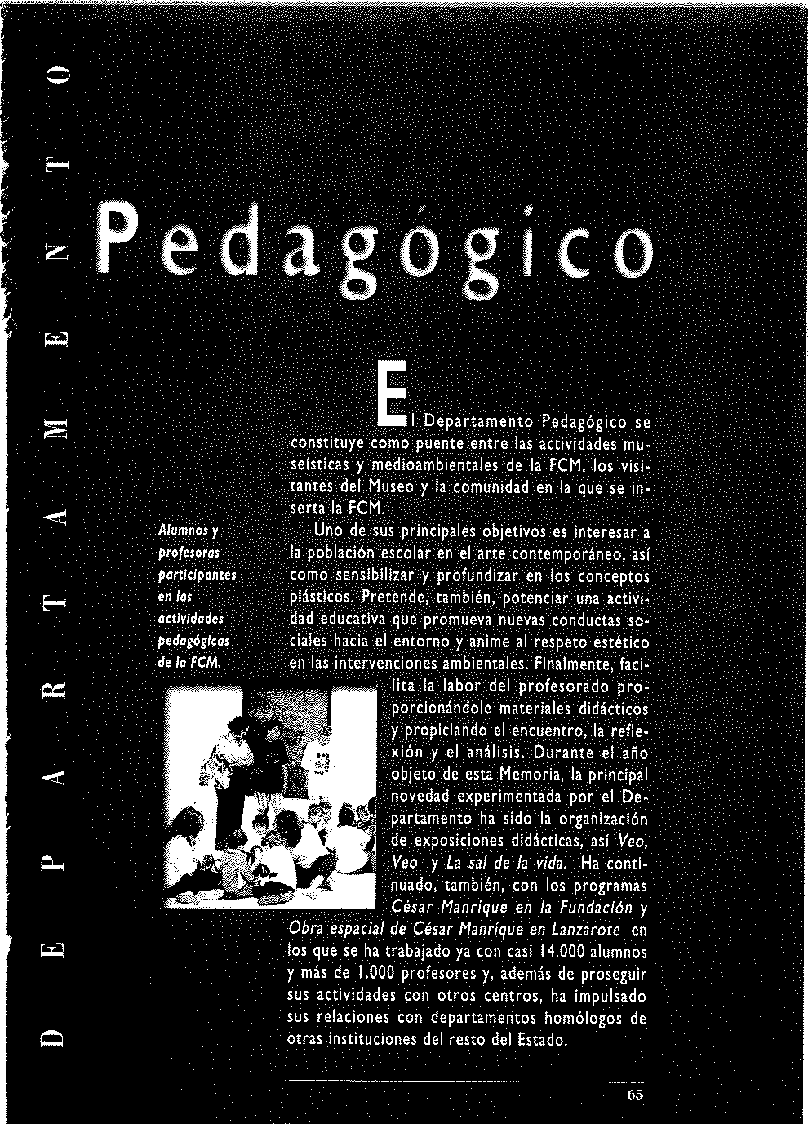

o Programa {:ésar la iniciativa didáctica César Manrique en la Fundación
�Ianrique en la trata de facilitar el acercamiento de los alumnos al pen-Fundación samiento y !a obra de César Manrique partiendo del continente y el contenido del museo de la FCM. Partici-
u
-
pan en ella centros de Primaria y Secundaria de lanza. rote, así como otros del Archipiélago y la Península. las cifras alcanzadas en 1997 han sido las que siguen:

Centros 36
Alumnos 1.494
Profesores 133

Pl'ograma Obra El programa Obra espacial de César Manrique en Lan-
� e�pa�ial de zarote tiene como objetivo facilitar al alumno la com•
César Manrique prensión de !as distintas fórmulas de intervención en
¡;.:¡ .r_n Lauzarote. el entorno realizadas por César Manrique en la isla. La
iniciativa ha contado con la colaboración del Aula de la Naturaleza de Máguez, que gestiona !a Oficiria Insu-lar de Medio Ambiente.
Está dirigido a alumnos de Enseñanza Secundaria

o

z

E-<
""
del Archipiélago. Cada centro ha seleccionado un gru-po de 30 alumnos y 3 profesores, que, en !os casos de Gran Canaria, Tenerife y Lanzarote, se han desplazado con ayuda de la FCM. El personal del Departamento Pedagógico ha asesorado las tres fases del proyecto.
La primera fase, resuelta en e! plazo aproximado de un trimestre, se ha desarrollado en las aulas de los dis-tintos centros educativos seleccionados. Tiene un ca-rácter eminentemente teórico y estudia pormenoriza-damente el paisaje natural y cultural de Lanzarote. La FCM ha suministrado materiales y ha intervenido con alumnos y profesores en la realización de los trabajos.
Durante la segunda fase, alumnos y profesores convíven, durante tres o cirico días, en el Aula de la
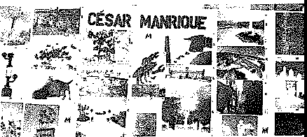
Mura) homenaje a César Manrique.

Naturaleza de Máguez y realiza" actividades prácticas que les permiten descubrir las obras espaciales de Cé-sar Manrique eíl sus eílclaves originales. Eíl sus visitas, estfo asesorados por monitores de la Escuela de Tu-rismo de Lanzarote, que haíl recibido formación espe-cífica para este cometido por parte del Departamento Pedagógico de la FCM.
En la tercera fase, realizada de íluevo en el aula, profesores y alumnos traducen sus experiencias me• diaílte el uso de diferentes soportes creativos: pane-les, vídeos, etc., y presentan !os resultados al resto de sus compañeros.
Para terminar, profesores y alumnos redactaron además una memoria del proyecto, para su presenta-ción en la sesión de evaluación que tuvo lugar, con-cluido el curso escolar.
Duraote e! año 1997 participaron:
Centros 6
Alumnos 167
Profesores 18

Estadísfüas Desde que fue abierta al público, han participado ('OlllJJarativas, anualmente en las actividades pedagógicas de la FCM, especialmente en su Proyecto César Manrique en la
Fundación, !os siguientes colectivos.

 | 19'12 | 1993 | 1994 | 1995' | 1996""
Centros: | 36 | 55 | 56 | 52 | 54
Alumnos: | 1.425 | 3.744 | 4.176 | 6.770 | 4.527
Grupos: | 40 | 92 | 196 | 228 | 60
Profesores: | 80 | 165 | 392 | 540 | 277

* Habrla que añadir las cifras del Programa Obra espacial de César Manrique en Lanzarote, que suman más de 300 alumnos y cerca de 30 profesores.
** Habría que añadir las cifras del Programa Obra espacial de César Manrique en Lanzarote, que suman:

Grupos: Alumnos:
20
600

Profesores: 60

o
-
u
'--'

'--'

o

"'

"""

c..
"'
Expo>,iciones U exposición Veo, Veo, que tuvo
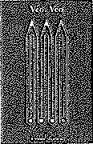
dirl�dicu. lugu entre e! 6 de febrero y el 21 Veo, Veo, Circuito de marzo, tiene su origen en un de Juegos: proyecto europeo, surgido de la Prejuicios, "Baum1lle Europa", que fue pre• dlscrfmlnoclonet sentado por Alemania, Bélgica y y chivos Holanda, con el título / spy wlth expiatorios. my 1/ttle eye, cuyo objetivo funda-
6 de febrero de mental consiste en promover actividades escolares en-
¡ 997. ctmlnadas a combatir las mar1ifestadones de xenofobia
l l de marzo de y racismo en Europa.
1997. En España, la Asamblea de Coopen.clón por la Paz ha sido la ONG responsable de adaptar el proyecto a la situación de nuestro país.
Los objetivos que se fijaron fueron:
- Desarrollar, fortalecer y consolidar la capacidad de los Individuos para convívir en paz.
- Incrementar el utlmulo de profesores y familia•
res de\ llumnado hacia la educación para la. pu a tra• vh de lnstrumentos dldictlcos de aplicación práctica. en colegios y hogares.
- Strvlr como lnrtn1mento potendador y 911riquece-
dor de contenidos transversales tales como la paz, la Igualdad, la 6tlca, la moral o la &ducaclón clvlca en genml.
* Desarrollar aptitudes y capacidades en los jóve-nes de cara a la comprensión y la convivencia de los fariómenos sociales en uria Europa multlcultural.
Yto, Veo ha contado cori el apoyo de la Urilóri Eu• ropea, del Consejo de Europa y del Ministerio de Educación y Cultura.
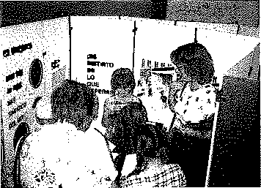
Fuara del territorio MEC, la primera experlericla ha sido la desarrollada en ll FCM. Ha colaborado en la mis-ma la. Consejerfl de Edu-
cación, Cultura y Depor-tes del Gobierno de Ca• nulas, a travh del CEP de Lannrote.
Sus destlriatarlos fue-ron escolares entre los 10 y los I◄anos de edad, s!erido concebida como uri circuito dt juegos,

Porticlporlfel e11 el circuito ik J�fOJ -Veo,
Veo�.

mediante el cual tienen !a posibilidad de reflexionar y potenciar los valores de la tolerancia y la convivencia pacifica.
Previamente a su inauguración, el 5 de febrero, el personal del Departamento Pedagógico de la FCM im• partió un cursillo de preparación al profesorado parti-cipante, que ha sido reconocido con un crédito por !a Consejería de Educación, Cultura y Deportes del Go-bierno de Canarias.
En fechas inmediatas anteriores a la clausura de la misma, los días 17 y 18 de marzo, se ofreció a los pro• fesores participantes un Taller de Actividades Com• plementarias a la propuesta expositiva, con el objeto de enriquecer en el aula la experiencia realizada por
!os alumnos en la exposición.
Al acto inaugural asistió, Pamela O'Malley, presiden• ta de honor de Asamblea de Cooperación por la Paz, que definió !a muestra como "un espacio lúdico, pero profundo, que ayuda a todos a vivir en democracia".
la exposición recibió las siguientes visitas:

Centros | 29
Alumnos | 2.800
Profesores | 90
Visitas de faml!ia | 137 personas

Ficha Técnica:
Título de la exposición: Veo, Veo. Circuito de jue-gos: Prejuicios, discriminaciones y chivos expiato-rios.
Proyecto educativo: Veo, Veo: Una Europa mu/ti•
cultura/ donde cabemos todos
Fecha: 6 febrero 1997-21 marzo 1997
Idea original: Centro de Educación Global de Utrech, Holanda. Centro Pacifista de la Ciudad de Amberes, Bélgica. Agencia de Educación lntercu!tu-ra! de Munich, Alemania
Realización: Asamblea de Cooperación por la Paz. Plataforma Educar para la Paz
Adaptación y montaje: 2 y Media. Dora Orduña Organización en Canarias: FCM
Dlsefto gráfico: Alberto Corazón

o

u

'-'

o
E-<
Lo sol de la vida. La exposición La sal de la vida, inaugurada el 16 de di•
16 de diciembre de clembre, ofrecla, con un planteam!ento emlnentemen-
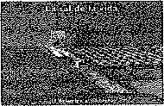
/997, 3 de febrero te Interactivo, did:lctico e lnterdJsclpllnar, de 1993, una visión global de los diversos aspectos y propiedades que adopta este Imprescin-
dible compuesto, tan común y tan estre-chamente ligado a la vida y a la historia de la humanidad.
Produclda por la Fundación "la Caixa" y comlsar!ada
por Miorla del Tura Bovet Pla, responsable de proyectos medioambientales de dicha Institución, fue tra.sladada a Canarias por la FCM, que or¡anlzó b muestra en su se-de, con la colaboración de la institución catalana..
Los distintos módulos y unidades operatlns fueron abordados de modo interdlsclpllrm, primando siempre sus propiedades interactivas, que Incluían experiencias
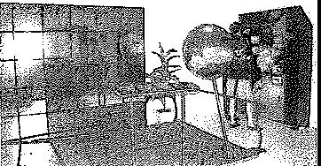
sensoriales directas.
Paralelamente a la expo-sición, se desarrollaron una serie de actividades comple-mentarlas:
- Tal/eres. Los escolares
disfrutaron de la posibilidad de exp-erlmentar con el tacto,

z Vlrta dt lo
ex�s!dón "Lo
"' ro! de la vido�.

:a
-<
E-<

<>a
-<
""
"'
�
descubrir las propiedades fhlc:u y qu!mlcas de la ni o comprobar su duren y solubilidad en taller&S diferen-ciados de alumnos de Preescolar, Primaria y Secundarla:
Plástica y sal. Para nlños de -4 a 7 anos.
La ni como minara/. Para n!llos de 8 a 12 anos.
CJ¡nc/a r sal. Para alumnos de Secundarla, de 12
a 16 a/los.
* Vlsitu a /u sal/nu. El Deparum,nto Pedagógico de !a FCM organizó un programa de visitas didáctlcas a la1 Salinas del janubio con el objeto de trabajar in sltu en diversos aspectos relacionados con la historia, la pro-ductividad y la etnografla de una explotación nl!n,ra..
La exposición recibió lu siguierites vlslw ncolarin:

Del 1B al 22 de diciembre 1997:
C1ntro1:
Alumnos: 200
Profeso-ra: 12

Del 18/12/97 al 3/02/98:
Ctntroa: 58
Alumnos: 2.950
Profesoru: 180

Ficha �cnlta:
Tftulo: La s.al de la vida
Fecha: 16 diciembre 1997-3 febrero 1998 Comlnria: Maria del Tun. Bovet Pla Orpnlnclón: Fundación �la Calxa"

Seminario, Bajo i!I tltulo El arte: un objeto de confront.aclón entre El orte: un objeto e/ museo r el público, la FCM desarrolló, entre el 15 y el de confrontación 18 de abril, un seminario Impartido por Amelia Arenas, entre el museo y e/ responnble hasta mano de 1996 de los contenidos y público, m,todos de los progn.mas del Departamento Pedagógico
del Museum of Modern Art (MoMA), de Nueva York (Ver otros datos curriculares en DE�AATAMHHO rn: Acr1-v10AOES CULTURALES, espacio de reflexión: Miradas diver-gentes), y dirigid-o a los responsables de departamentos de educación de museos y cel\tros de arte contemporá• neo que desarrollan programas de comunicación.
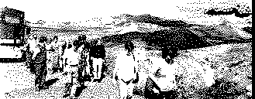
La oportunidad del mismo venia dictada por el he-cho, relevante en los últimos arios, del acceso a !os mu-seos de un número creciente de visitantes de muy dlfe-rentl! perfil social y cultura!, que SI! aproxima a las obru de arte di!sde Intereses, percepciones y códigos de recepción variados. 51muldneamente a la toma de conciencia de esta realidad Inmediata, se ha generado una tendencia firme que busca replantear las estrategias de comunlncíón tanto en el Interior del museo, entre arte y público, como entre el museo y su contexto. El debate, sostenido en un escl!narlo de propuestas, meto-dologías y reflexiones aún Incipientes, sobre todo en nuestro pals, lnv!uba ta.mbl,n a los responsables de las ireu educativas de estas ínstituclones a que expusiesen, confrontuen y discutieran
sus proyectos y sus visiones.
Participaron en el semina-rio, además del personal del Departamento Pedag6gko de la FCM, Elisa Torrente, del

Partidpantei en el uminariP durante Ju YiJita a Timanfaya.

o Centro Andaluz de Arte Contemporáneo; Marta Vega, del Centro de Arte la Regenta; Alicia Batista, del Cen• tro Atlántico de Arte Moderno; Majan de Castro, Raque! Daorden e Isabel Durán, del Centro Galego de Arte Contemporáneo; Gloria Va!ls, de la Fundación "la Cai-
u
-
xa"; Encarna Jiménez, del Instituto Valenciano de Arte Moderno; Gabino Busto Hevia, del Museo de Bellas Ar-tes de Asturias; Mariví Antoi\anzas y Ci\sar Ochoa, del Museo de Bellas Arte de B!lbao; M' Jesús de Domingo y
� Pilar de Miguel Blázquez, de! Museo Nacional Centro de
Arte Reina Sofía; Alicia Quintana, del Museo Nacional
del Prado; Marta Ungo Gracia, Silvia Abad Villarroyo y Carlos Millán Gómez del Museo Pablo Serrano; Teresa Pérez Jofre y Ana Moreno del Museo Thyssen Bornemis-za y José luis Pérez Navarro de la Sala de Exposiciones la Granja, y Marta lópez Beriso.

Otras El Departamento ha intervenido activamente en las ex-acthidades. posiciones temporales, mediante la elaboración de las Asistencia correspondientes Gulas Didácticas (Ver SERVICIO DE
o pedagógica en las PUBLICACIONES), la orientación al profesorado y el de-
exposiciones sarrollo de actividades en el propio museo.
temporales, En la exposición César Manrique. Nueva York, que, aunque reseñada en !a Memoria !996, extendía su duración hasta el 19 de enero de 1997, se atendió a:
Centros 29
Alumnos 1.704
Profesores 90
Durante la muestra El rostro de los dioses. Arte y
altares africanos y afroamericanos, se atendió a:
Centros l
Alumnos 134
Profesores 5

� Otros octos, Desarrollado entre el 12 y el IS de mayo tenía como
Curso de objetivo la formación de monitores especializados en formación de el programa Obra espacial de César Manrique en Lan-monltores. zarote. Se realizó en colaboración con !a Escuela de
Turismo de Lanzarote.

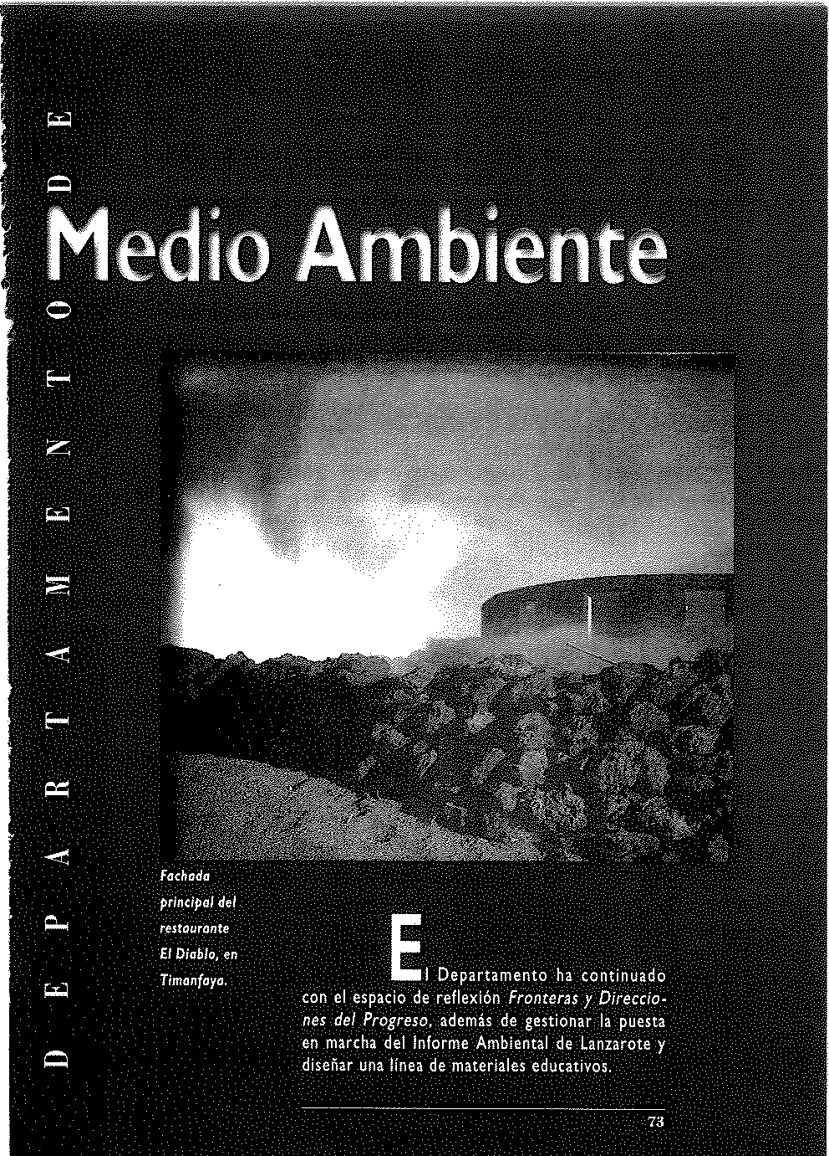

Espado {le El foro, iniciado el año 1994, tlene, entre otras priori-reflexión: dades, la de conscituirse en espacio de reflexión en el Frontera� y que explicitar, desde distintas discipllnas científicas, Direcciones del nuevos modelos y concepciones integrales de progre-
Progr!'iH1_i so. En 1997, se ha centrado en la econom!a ecológica y en el aprovechamiento de residuos, para desarrollar un mejor tratamiento de los recursos naturales y del entorno, apostando por sistemas y comportamientos sostenibles y equilibrados, como requisitos para elevar la calidad de vida.

o

¡;.¡
o:,

o
E-<

z

o:,
Joan Martinet Joan Martínez Alier ¡Barcelona,

A/ier 1939) es catedrático de Economía e La economía Historia Económica de !a Universl-ecológica como dad Autónoma de Barcelona. Fue ecología humana. investigador de la Universidad de
Oxford, entre 1966 y 1973, profe-sor visitante en Oxford, Berlín, Standford (California) y en la
FLACSO de Quito (Ecuador), donde en la actualidad es rector honorario del Instituto de Estudios Ecologis-tas del Tercer Mundo. Vinculado durante la dictadura franquista a la editorial Ruedo Ibérico, fue candidato por los Verdes en !a circunscripción de Barcelona en las elecciones parlamentarías de 1993.
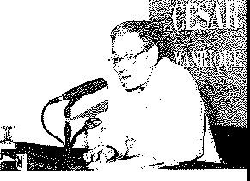
Pionero de la Economía Ecológica, ha realizado trabajos de campo sobre temas agrarios en Andalucía, Cuba y la Sierra del Perú, de !os que ha publicado va-rios libros, entre los que destacan, Eco/ogica/ Econo-mics (1987) y Varieties of Environmentalism (1997). Es director de la revista Eco/ogfa Política, miembro del consejo directivo de la lnternational Society for Eco-logical Economics, socio fundador del Centre d'Eco!o-gía ¡ Projectes Alternatius, en Cataluña, y, desde octu-bre de 1997, director del primer
programa de doctorado en Eco-nomía Ecológica y Política Am-biental de la Universidad Aut6-noma de Barcelona.
Inició su conferencia, e! 5 de
junio, centrándola en el contexto en el que había de desarrollarla,

Joan Martinez:
A!ier.

entre una critica a la economfa convenclonaf y la ex-posición de propuestas rtnovadoru que faciliten la relación del str humano con el entorno. Dlst!nguió, despuh, apoyándose en gráficos y estadísticas, las di-ferencias de criterio entre la economía moneurla y fl. nandera y la econom!a ecológka, a la que calificó de economla humana, que permite anallza.r los dai'ios que se producen en el ambiente, externos al mercado y ajenos al sistema económico.
Abogó por la !nduslón dl!ll medio amblente en el Ministerio de Economla, por la recaudación de Im-puestos sobre la contaminación o sobre cualquier otrt circunstancia del mercado que altere e! slitl!lma.

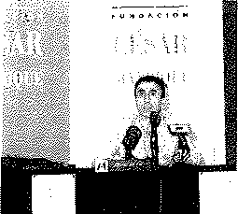
Alfonso def Val. Alfonso del Val (Madrld, 19-iS), de Los residuos: el formación urbanbtic;i (Arquitectura) y techo ecológico de soclológlca (Ecología humana), es ex-nuestra civiliuclón. perto en tratamiento de residuos. Su
labor docente, como profesor invita-do y director de proyectos, se ha de-sarrollado en universidades y centros superiores de formación en España y distintos paises de Latinoamérica.

Dirigió el "Primer Plan lntl!lgral de Recogida Selec-tlva y Reciclaje de Residuos Sólldos Urbanos (R.S.U.)" que se puso en marcha en España, en la dudad de Pamplona y su comarca (1982-1986). Desde entonces, ha desarrollado programas similares en dlstintas instl· tuciones públicas, entre los que destacan la dirección y coordinación del "Primer Plan Estatal de Rec!claje de Residuos Sólidos" (1988-1990), asl como la dirección de la adaptación de la normativa espal'iola sobre reci-claje de residuos a las directrices de la Unión Europea. En ta actualidad dirlgl!l la e!abomión del ''Plan lntl!l• gral de Residuos" de la Isla de La
Palma y eJ estudio previo part la re• dacclón de un plan similar ef1 El Hie-rro. Tambl�n es el responsable del área de residuos dentro del proyec-to Un:urore en la 8/osfera, Impul-sado por el ú.blldo de Lanurote.
Ha formado parte, en calidad

A/fonlo dd Val,

""

o

:,a:

¡:::,

o
"z"'
"'

de responsable d�i ár"ea de residuos. de la comisión de expertos que elaboro y redactó el catálogo español de buenas prácticas Ciudades para un futuro más sosteni-ble, editado por la Conferencia de Naciones Unidas Habitat. Emmbul 96. Entre los libros que ha publicado destacan: Naturaleza, basuras y reciclaje en la escuela. Actividades para los alumnos (1985); Naturaleza, basu-ras y reciclaje en la escuela. Sugerencias para los pro• fesores (1985); La basura es un tesoro (!990): El libro del reciclaje. Manual para la recuperación y el aprove-chamiento de las basuras (1991); y La situación de los residuos en España. La situación del mundo en 1994, Informe del Worldwacht lnstitute 94 (1995).
Alforrn del Val inició su intervención, el 6 de no-viembre, anunciando que su conferencia abordaría el tema de los residuos y de su tratamiento y recida¡e, desde sus aspectos culturales, más que desde aquellos estrktamerte técnicos. No sólo por las caractedstlcas del público asistente, sino porque después de afias de experiencia y de trabajo en ese campo, tiene el con-vencimiento de que únicamente abordándolo desde esa perspectiva podrán encontrarse soluciones a un problema que, con e\ paso del tiempo, ha superado lo planetario y ha alcanzado un rango espacial.
Se remontó, pues, a la antigua Roma, para, desde ios primeros rudimentos de organización estatal de su problemática, extenderse con argumentos religiosos, sociológicos, económicos, burocráticos, etc. hasta nu<astros días, en !os que, el problema de los residuos se ha convertído en una de las preocupaciones indivi-duales y sociales de primera magnitud.

,Cui·�illo _df Dada ia notabii difusión que ha experimentado en po• ln!rn1luHiÓn_a cos años el uso de Internet, la FCM consideró de inte• la Comunfraeiún ré; estudiar ias posibilidades que ofrece este recurso Ambiental en en el ;imbito concreto del medio ambiente y en un te•
Rede� rritol'io afectado por las limitaciones de la insularidad.
Telrn1átiea�. El cuniilo, realizado er¡ colaboración con los edito• res d>: Quemis, revista de observación, estudio y defen-sa de la naturaleza, e impartido por el especialista Javier Maílzaro, se celebró los días !O y l l de septiembre.
Dado que el número de participantes era obligato•

riamente restringido, !a FCM invitó a dos personas por cada institución o asociación de la isla vinculada a la temática ambienta!.
Su contenido básico fue:
- Los Foros Ambienta/es Telemáticos. Grupos de personas, pertenecientes a colectivos, entidades y or• ganismos relacionados con los temas ambientales, que se comunícan telemátitamente entre ellos, tanto den-tro de una misma provincla como de manera interpro-vincia!. Javier Manzano expuso sus objetivos, el núme• ro de participantes y de foros, la coordinación esta• blecida entre ellos, el presupuesto necesario para su constitución, así como et modo de constituirlos e in-troducirlos en la red.
- Introducción a /a Telemática y a Internet.
- Los programas de la Unión Europea.
- Servicios de contenido ambiental en Internet. Visi-ta a los principales servidores: Red Quercus, World Conservation Monitoring Centre (WCMC), Unión Inter-nacional para la Conservación de la Naturaleza (UICN), Fondo Mundial para la Naturaleza (WWF) y Greenpeace.
Los asistentes rea!lzaron prácticas de navegación por Internet y de edición de páginas Web.

Curso: Educar para el futuro. Enfot¡uei; de educación ambiental para un mundo en cambio.
Entre los dlas 23 y 26 de septiembre, se celebraron en la sede de la Fundación !as sesiones de trabajo del Curso: Educar para el futuro. Enfoques de educación ambiental para un mundo en cambio, organizado por la FCM.
En Educaclón Ambiental es aún poco frecuente el desarrollo de programas que superen el enfoque de "lo ambiental" centrado únicamente en el medio natural. La complejidad del problema aconse¡a abordar una Educa-ción Ambiental más ambiciosa, que trabaje sobre pro-blemas cercanos, pero desvelando sus relaciones con las grandes cuestiones ambientales, económicas y sociales y que se adentre en los posibles caminos alternativos.
El curso, dirigido a aquellas personas interesadas en reflexionar sobre las consecuencias ambientales de nuestro modelo socioecon6mico y que, además, desa-rrollasen una activídad educativa o divulgativa con jó-venes o adultos, incorporó a las díscusiones teóricas, dinámicas y actividades de grupo, experiencias con di-

-

o
-

,o..
versos recursos didácticos y una revisión de los mate•
riales educativos de aplicación en la escuela.
Sus objetivos fueron:
- Plantear una aproximación al actual debate sobre
la crisis ambiental.
- Descubrir las relaciones entre los problemas am-bientales, econ6mlcos y soclales y nuestra vida coti-diana.
- Ofrecer pautas de reflexión y de acción para una
práctica educativa orientada a intervenir en la solu-
ción de los conflictos ambientales.
- Experimentar recursos prácticos de educación
ambienta!.
- Proponer líneas de acción educativa sobre pro-
blemas ambientales de Lanzarote.
Intervinieron en él:
María Sintes, Responsable del Departamento de Me-dio Ambiente de la FCM, que abrló el curso con la po• nencia Concíencía ambiental, la expresión de una crisis.
Mar Asunción, Responsable de Educación Ambien-tal del Fondo Mundial para la Naturaleza (WWF), Un mundo de interrelaciones.
Luis Cano, blólogo y educador ambiental de! Cen-tro Nacional de Educación Ambiental {CENEAM), Mi-nisterio de Medio Ambiente. Lo cotidiano a examen.
Allda Arrizabalaga, psicóloga, coautora del libro Vívir me¡or con menos, y María Sintes. Aterrizamos en nuestra realidad: ¡qué hacer en Lanzarote!

!!_oculllt'!Ital Producido por la FCM y dirigido por Joaquín Araújo, whre_el el año pasado se inició el rodaje cinematográfico de Patl'imonio un documental sobre el patrimonio natural de Lanza•
:\aturnl clp rote, Su objetivo principal es recoger la riqueza de su Lanzarnte. paisaje, prestando además atención a la fauna terres-
tre y marina, así como a su vegetación.
En el año ob¡eto de esta Memoria se han realiz.ado las dos sesiones de rodaje, de aproximadamente una se• mana de trabajo, que restaban para concluirlo. Asimis-mo se ha procedido a la postproducción del filme.
Joaquín Araújo, escritor y director de cine, ha es-crito o dirigido siete series de documentales, publicado más de mil artículos, una treintena de libros, entre los

que duucan Los parques nacionales; Espafla herida; La mu•rt• s/lanclosa: Espafla hacia •I desastre eco/61/co; Qulnll!!ntos ancuentros con la natura/en; En torno al entorno; Los inmnm da/ bosque; y XXI, sitio de la ecolo-tfa, Para una cultura de la hosplnlidad; tam• bíén ha dirigido siete obru •nclctopédlcas, Ha sido dlrector del CENEAM, es pre.sidente de Ecoforum y miembro del Conse¡o Asesor del Medio Ambiente, dependiente de! Ministe-rio de Medio Ambiente. Ha s!do galardonado con el Premio Global 500 d• la ONU.
..\,- -" A--


R�de/
- - --

fnformt> El 25 de abril se constituyó el Comlt� Científico que Ambientíll de ha de asesorar a la FCM en el planteamiento de un /n-
Lanz1uol(', forme Ambienta/ de Lanzarote.
El pasado ano se procedió a la elección de sus miembros, que qu!dó compuesto por José Manuel Na-redo, economista; Joaquín Araújo, periodista y am-blentallsta; Miguel Merey, catedrhico de Ecolocía de la Universidad de las Islas Baleares; Franchco Díaz Pineda, catedritico de Ecolo¡la de la Unlversldad Complutense de Madrid y presidente de Adena-WWF-Espana; Eduar-do Mart(nez de Pisón, catedrático de G11ografía de la Universidad Autónoma de Madrid; Ma.rlo Gaviria, cate-dritlco de Sociología; Jos6 Antonio Fernfodez Ordó-ilez, ing•nlero y presidente del Real Patronato de! Mu-seo del Prado; Joan Mirtlnez Aller, catedritlco de Eco-nomía e Historia. Económica de la Un!versld-ad Autóno• ma. de Barcelona; Wolfred-o Wlldpret de la Torre, cat11-dritlco de Botánica de la Universidad de la laguna: y Antonlo Machado, doctor en Biolo¡la y :ambienu11sta.
En el tr-aim:urso de 1997 se ha procedido a fijar los objetivos generales del informe, que son los si¡ulentes:
- Analinr y estudiar las varlables ambl1ntales y sociales mh si¡niflcatlvas que opera.n sobre lanzarote.
- Realizar un diagnóstico actualludo, fundamenta-
do e lnurdlsclpllnar a.cerca d• la sltua.clón a.mbiental de la. Isla.
- Alertar sobra los prlnclpa.les factores de tensión y riesgos para la sost•nlbHlda.d que se dtttct•n en las rela.clones sociedad-territorio.
dac11mental "Potrill'lonlo Natural de La11zaro1e�.

-
"'

-
o
::;:

o
"z"'

- Apuntar sugerencias teóricas, metodológicas y programáticas que puedan orientar a la FCM en sus decisiones públícas, líneas de trabajo y prioridades de acción.
- Aportar una visión global actualizada acerca de la
realidad ambiental de Lantarote que sirva a la FCM pa• ra emprender lineu de colaboración con las diferen-tes administraciones y otras instituciones en la bús-queda conjunta de respuestas a los problemas medio-ambientales que se plantean en la isla.
Su ejecución será responsabilidad de un equipo técnico multidisciplinar, constituido por profesionales de las dínintas materias que se aborden. Como conse-cuencia de la Estrategia Lanzarote en la Biosfera, im-pulsada por el Cabildo, a partir de septiembre de
!997, la FCM decidió esperar a los resultados que arro¡aran los estudios de este proceso, antes de pro-seguir con su proyecto.

�lateriales E! Departamento de Medio Ambiente perfiló las lineas Educativos de metodológicas y prácticas de una colección de Mate-Medio Ambiente riales de Educación Ambiental, que será editada próxi-mamente. Se quiere asi responder a la carencia de re-
cursos didácticos específicos sobre aspectos concre-tos de la realidad canaria, sin olvidar el interés objeti• vo de problemáticas mis generales.
La colección nace, pues, con ta intención de cons-
tituirse en un apoyo útil para el profesorado, que fa. vorezca la introducción progresiva de la temática am-biental en los programas lectivos de las escuelas cana• rías. Pretende, además, rn difusión y divulgaclón en círculos más amplios de la población; de modo que se ha concebido según unidades diferentes, para educa-dores y alumnos.
El titulo que inaugura la colección de Materiales de Educación Ambiental, Conocer el PIOT: misión posible, revela las claves fundamentales y traduce a un lenguaje fácilmente comprensible la voluminosa docu-mentación técnica del Plan insular de Ordenación del Territorio (PIOT), para favorecer, así, el conocimien-to de una de las herramientas básicas de la gestión del territorio insular.

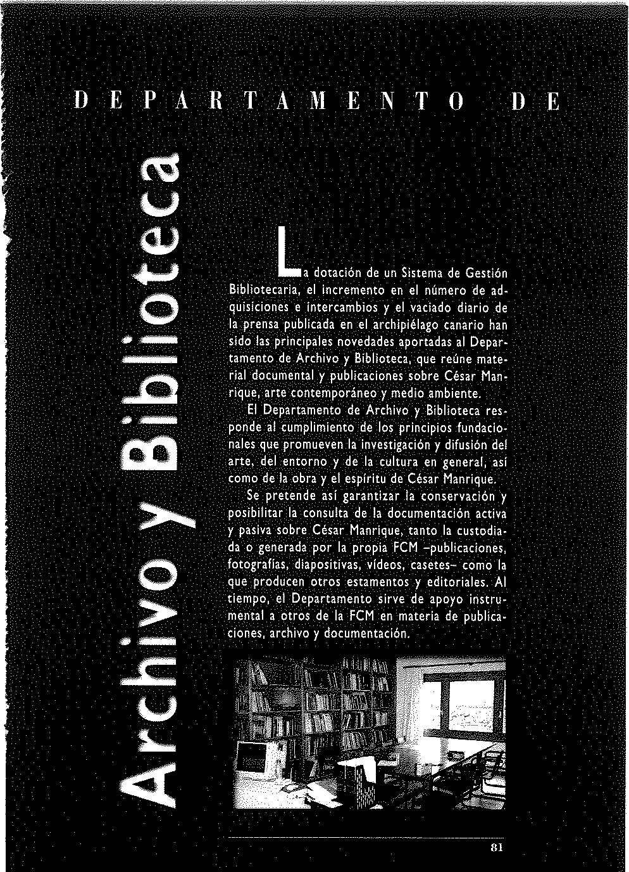

< Adqui�idón de Los servicios que ha de prestar la biblioteca de la
"-' un Si8tema de FCM, especializada en arte contemporáneo y medio
Gestión ambiente, con particular atención a la relación arte.

",-.'.
-
Bihliotecarja. naturaleza, la ecología, la educación ambienta! y la bi-bliografía sobre la obra de César Manrique, han lleva-

o do a la institución a adquirir e! Sistema de Gestión Si-

...,
-
=
=
bliotecaria 'Liber-Marc'.
El Sistema 'Liber-Marc' está basado en e! formato
,,

internacional para intercambio de datos bibliográficos automatizados denominado Formato Universal 'Marc', con el que la Federacióo lnternaclonal de Asociaciones de Bibliotecarios (IFLA) pretende agilizar y mejorar la

,,...
transferencia de información evitando los problemas
que suponen los distintos formatos nacionales de in-tercambio.

o Este programa de gestión bibliotecaria permite la obtención de fichas según las normas internacionales
-
>
de catalogación !SBD.
'Liber-Marc' ofrece, también, la posibilidad de transferir registros de la Base de Datos 'Rebeca' ( con
...
=
"-' más de 200.000 regístros actualmente) creada por la Dirección General del Libro, Archivos y Bibliotecas
del Ministerio de Cultura para facilitar la catalogación
< retrospectiva de las bibliotecas que inician su automa-
tizadón.
"'
El contenido de !a aplicación, permite la cataloga-
¡:::, clón para formatos 'lbermarc' de: Monografías, vldeos, registros sonoros, archivos de ordenador, publicado-
o nes seriadas, material cartográfico, microformas y par-

,-..
tituras musicales.

z Programa_(le El programa de intercambio de publicaciones, iniciado
inkrsamhio. en 1996, se ha intensificado a !o largo de 1997.

":e':
Hasta el momento existla acuerdo de Intercambio con los siguientes centros: Arteleku (Guipúzcoa), Área

< de Cultura y Educación del Ayuntamiento de A Coru-
...
,-.. ría, Centre d'Art Santa Mónica (Barcelona), Centro
Andaluz de Arte Contemporáneo {Sevilla), Centro An-daluz de la Fotografía (Almería), Centro Atlántico de
< Arte Moderno y Centro de Arte La Regenta (Las Pal-
""
mas de Gran Canaria), Centro de Arte Moderno Ciu-dad de Oviedo, Centro de Documentación sobre Me-
"'
¡:::,

dio Ambiente del Ministerio de Medio Ambiente (Ma-drid}, Centro Fotográfico Isla de Tenerife, Centro Ga-lego de Arte Contemporáneo (Santiago de Composte-la}, Diputación Provincial (Jaén), Diputación Provincial (Salamanca), Excmo. Cabildo Insular de E! Hierro, Exc-mo. Cabildo Insular de Fuerteventura, Excmo. Cabildo Insular de La Palma, Fundació Antoni Tapies (Barcelo-na), Fundació Barceló y Fundació Pilar ¡ Joan Miró a Ma!!orca (Palma de Mallorca), Fundación AENA, Fun-dación Juan March y Fundación Cultural MAPFRE VIDA (Madrid), Fundación "la Caixa" (Barcelona), Fundación Marce!ino Botín (Santander), Fundación Pablo Ruiz Pi-casso. Museo Casa Natal (Málaga), Hirshhorn Museum and Sculpture Garden. The Smithsonian's Museum of Modern and Contemporary Art (Washington), !nstitu• to de Estudios Altoaragoneses de la Diputación de Huesca; Instituto Va!enclano de Arte Moderno, Centre Julio González (Valencia), Museo de Arte Contempo-ráneo de Ibiza, Museo de Arte Contemporáneo Unión Fenosa {La Coruña), Museo de Bellas Artes (Bilbao), Museo de Bellas Artes (Córdoba), Museo de Bellas Ar-tes (Santander), Museo de La Rioja (Logroño), Museo de Pontevedra, Museo de Zaragoza, Museo del Graba-do Español Contemporáneo (Marbella), Museo Colec-ción Thyssen-Bornemisza y Museo Naclonal Reina So-fía (Madrid), Museo Pablo Serrano (Zaragoza), Museu d'Art Contemporani de Barcelona y Museu Nacional d'Art de Cata!unya {Barcelona), Museu d'Art Modern (Tarragona}, Sala de Exposiciones La Granja (Tenerife) y Universidad Pública de Navarra.
Durante 1997 se ha ampliado el intercambio a los siguientes centros e instituciones: Agencia Europea de Medio Ambiente (Copenhague), Ayunum¡ento de Za-ragoza, Ayuntamiento de la Villa y Puerto de Garachi-co (Tenerife}, Centro Cultura! de Caja España {León), Centro de Información y Documentación Cientlfica
{CINDOC} (Madrid), Centro Nacional de Educación Ambiental (CENEAM} (Segovia), Consejería de Medio Ambiente de la Junta de Extremadura, Diputación Pro-vincia! de Cáceres, Diputación Provincial de Ciudad Real, Eurobiblioteca, Biblioteca Pública del Estado (las Palmas), Biblioteca Pública Insular del Excelentlsimo

u
""

E-<
-

o

-
"'

o
-
;.-

Cabildo de Lanzarote, Excelentlsimo Cabildo Insular de Tenerife, Fundación Argentaría (Madrid), Fundación Entorno {Madrid), Galería Antonio Machón (Madrid), Servicio de Publicaciones del Gobierno de Canarias (Las Palmas), Instituto de Estudios Hispánicos de Ca-narias (Tenerife), Museo Antonio lópez Torres (Ciu-dad Real), Museo de Bellas Artes de Sevilla, Museo de Bellas Artes de Vitoria, Museo Casa Natal de jovella-nos (Gijón), Museo de Cerámica y Artes Decorativas (Barcelona), Museo de Ciencias Naturales de Grano-llers, Museo de Ciencias Naturales de Vitoria, Museo
del Dibujo {Huesca), Museo de Murcia, Museo de Na-varra, Museo de Salamanca, Museo de San Telmo {To-ledo), Museo de Santa Cruz (Toledo), Museo de Te• ruel, Museo Extremeño e Iberoamericano de Arte Contemporáneo, Museo Fundación Gregorio Prieto (Valdepeñas}, Museo juan Sarjola (Gijón), Museo de
Terrassa, Museo Municipal de Bellas Artes de Teneri-
fe, Museo Pablo Gargallo (Zaragoza), Museo Provincial de Jaén, Museo Vostell-Malpartida (Cáceres), Museode Arte de Girona, Museu d'Art jaume Morera (lleida), Palacio de los Condes de Gabia (Granada), Rea! Aca-demia de Sellas Artes de San Carlos (Valencia), Museo de Arte Moderno de Sao Paulo y Centro de Documen-tación de Arte Contemporáneo de la Universidad de Valencia.

Vadado ile Se ha realizado también un vaciado diario de los artí-prenSJh culos que hacen referencia a la FCM, a César Manri-que y a la actualidad ambienta! y cultural de lanzarote, aparecidos tanto en la prensa del Archipiélago (Cana-
rias 7, La Provincia, Lancelot, La Voz de Lanzarote, Diario de Las Palmas, La Gaceta de Canarias, La Gace-ta de Las Palmas, El Día, Diario de Avisos), como en diarios nacionales (ABC, El País, El Hundo).
Con las reseílas obtenidas se elabora anualmente un dossier de prensa.

Entradas tlr A lo largo de 1997 se han incrementado los fondos de material la biblioteca de !a FCM, tanto por medío de compras bibliográfico. como por las publicaciones recibidas mediante el in-tercambio, hasta un total de 624 nuevas adquisiciones.

Pnblicadonrs La FCM recibe periódicamente las siguientes publlcaclo•
periódicas, nes naclonales e lntema.ciooales: Arco-Noticias, Blo/6-glca, Bo/etln Informativo del Instituto Andaluz del Patrl• monlo Histórico, Curaror, Envlronmenta/ Educatlon, Museum lnternatlonal (Unesco), El Periódico d•I Arce, Quercus, Gafa, World Warch, Ecologla Polftica, Artfo-rum, Parkett, Eco-Deslgn, 2g Revista Internacional de Arqulrecrura, Topos, Revlm Espallola de Documenta• ción Cienrffica (CINDOC) y el Boletln de la ANABAD
(,A,soclaclón Espillo/a de Archiveros, Biblioteca.ríos, Hu-seólogos y Documenta/ís�s).
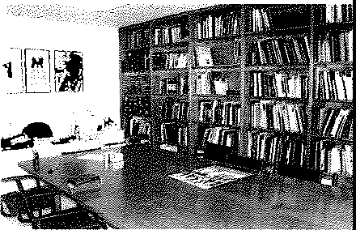

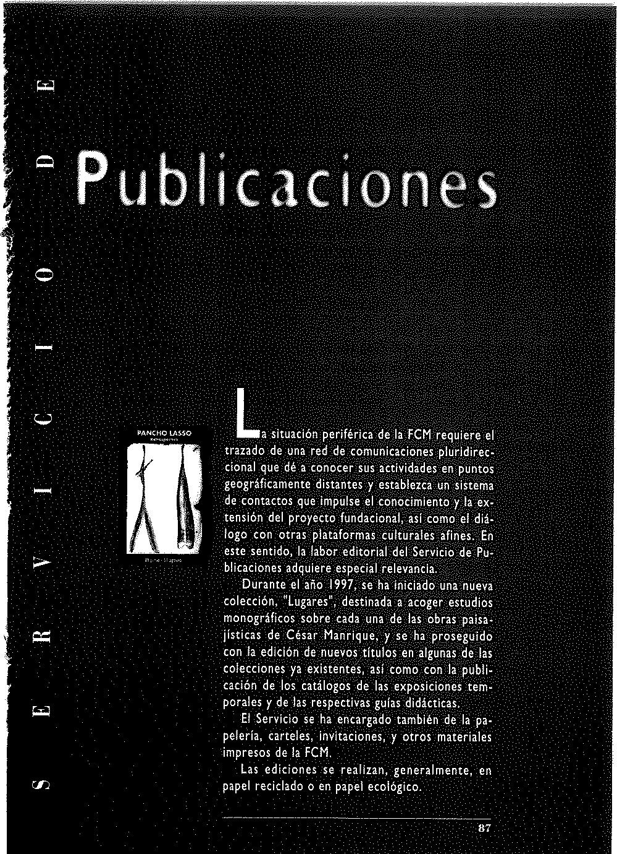

Líneu En consonancia con los objetivos plásticos, medloam• editoriales, blentalu y cultura.les di la FCM, el Servicio de Pub\1-cac!ones ha trazado una polltlca editorial ligada fonda-
mentalmente a las actividades gener:adu por la propia institución. Esto no lmplde, sin embargo, que Incluya o colabore en la reallu.ci6n de otras procedentes de
o
-
fuentes a¡enas, ya sea por su lrneré.s colectlvo o por
su slntorila con los propósitos fundacionales.
En la actualidad están ablerus cinco colecciones:
u Colección "PM'iola Blanca'.
Colección "Torcusa". Colección "Cuadernas'.
-
Colección "Manrique".
u
Colección "lugues'.

:::,

""

-
Coleceión Colección de poes!a para un públlco bibliófilo. Cada "Péñola tltulo esd dedicado a un poeta de reconocido prestl• Blanca,", glo del que se publican poemas preferentemente ln,di• tos, precedidos de un proemio del autor, upeclalmen•
te ascrlto para la edición, en el que ensaya una aproxi-mación a su poética. Tirada de 300 ejemplares riume-rados, 100 de ellos firmados por el autor.
Eri 1995, se publlcuon sus dos primeros títulos, Desvío hacia el otro ¡/lene/o, de Hariuel Padorno y El vigilante da la nieve, da Antonio Gamorieda. En l 996, se dio a la Imprenta Nadie, de Jos, Án¡al Valente -qua se ha reeditado aste ail:o, cori una tirada de 300 ejem• piaras, sin riumerar ri! firmar.

o Joan Broua,
Poemes•Poemas

u
-

""
joan Broua (Barcelona, 1919) esd considerado como uno de los grandes poetas
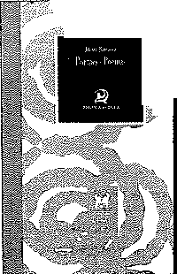
catalanes y espal'loles de es-te siglo, un creador que ha utendldo su obra poética experimental a los escena-rios y a la producclón p1h· tlca, en un conjunto cohe-rente de actividades que " mismo califica de 'neosu-rreallsmo". Fue miembro fundador y prota¡onlsta del movimiento de recupera-
'>:jiií/iíil:i,21
2::,1
' i¼J
'
;!41

ción y renovación de las vanguardias históricas en Ca-taluña -primero con la edición de la revista Algol y después con la publicación de Dau al Set, en cierto sentido el órgano de difusión del grupo conocido por el mismo nombre, en el que participaron Antoni Ta-pies, Joan Pon�, Modest Cuixart y otros-. Entre sus li-bros de poesía destacan Sonets de Caruixa (1949), Em va fer Joan Brossa (!952), Poemes civils (1961). Las antológicas Poesia rasa, 1943-1959 (1970) y Poemes de seny i cabe//, 1957-1963 (1977), seleccionadas por el propio Brossa. Su último poemario es Passat festes
{Después de fiestas, 1996).
Su obra teatral ha sido recogida, en seis volúme-nes, en Poesía escénica {!973-1984). Ha realizado des-de obras para ballet -Gomintoc (1948)-, hasta guiones cinematográficos como Focal cantir (1948), Non compteu amb el dits (1967) o M/Jgia a Catalunya (!983), entre otros.
Es casi imposible enumerar el catálogo de sus múl-tiples exposiciones. Entre !as últimas realizadas desta-can la amplia retrospectiva organizada por el Museo Nacional Reina Sofía, de Madrid, en 1991, y su partici-pación como representante español en la última Bienal de Venecia {!997).
Poemes-Poemas, que hace el número cuatro de la
Colección "Péñola Blanca", se compone de dieciocho poemas -entre ellos varios sonetos-, y un poema vi-sual, a modo de poética, que abre el volumen. Los po-emas han sido vertidos del catalán al castellano por el poeta, ensayista y catedrático de Literatura Española de la Universidad de La Laguna, Andrés Sánchez Ro-bayna.

�illerdtÍJ1 Publica investigaciones sobre la cultura, la historia, la "'forc·u�u". ciencia o la geografía canaria y lanzaroteña.
Er1 !995, apareció su primer título Ancianos en Lanzarote. Una perspectiva sociosanitaria, del que es autor Domingo de Guzmán Pérez Hernández. El pasa-do año se publicó en esta colección Flora y vegetación Marina de Arrecife de Lan:zarote, de María Elena Gua. dalupe González, Maria Candelaria Gil-Rodríguez y María del Carmen Hernández Gonzá!ez.

z
-
o
u

.-..,
u

-
o
u
-

en
Carmen Romero
Rulz. Crónicas documenrales sobre
las erupciones de
LanZJrote. Erupción
de Timanfaya (1730-
1736). Erupción del Volcfo de Tw,
Nuevo del Fuego y
Tinguatón ( 1824).

Colección
"Cuaderna�".
Carmen Romero Ruiz (Madrid, 1956) es doctor-a en Geografü Flska por !a Universidad de Li Laguna. En la actualidad •Jerct como profesora titular del Departa-mento de Geografla de dicha Unlvmldad. Especializa-

da en el estudio de la geomorfolo¡la volcáni �
,
ca del archlplfü¡o canario, ha dedicado su labor Investigadora a IH l!las de Lannrote, La Palma y Tenerlfe y a los temu reladona-
dos con las erupciones que tuvieron lugar en
época histórica en ese Ambito.
Entre los numerosos artículos y libros que ha publicado sobre el tema desucan: Gufa Ff. slca de Efpaña (1). Los volcanes, l!n colabora-cl6n (1986); La erupción de Timanfaya. AnS/1-sls documenta/ y estudio ieomorfo/6glco. (1990); Lu manifestaciones volcfolca.s hlst6rl-
m del archlpWago canario (1991) r Estudio geomorfo..
lógico de los volcanes históricos de Tenerife (1992).
Cumen Romtro Ruiz ha centrado su Investigación hlstórlci en aquellos documentos posteriores a la con-quista da la isla de Lanurote, locaJJzados unto en ar-chivos y bibUotecu canarios como penlnsularas, recons-trujendo la historia putlcular de cada uno de los prin-cipales 1pisodlos vold.nlcos ocurridos en la Isla. De este modo, ha reunido y ordenado crono!6glcimente las cró-nicas documentales, oficialas y extraoficiales, procadan• tes de manuscritos originales o copiados, sobre las erupciones del Tlmanfaya, ocurridas entre 1730 y 1736, y lu de los volcanes Tao, Nuevo da) Fuego y Tlnguatóll, de 182-4, a los que ha lllcorporado algunu descripciones Insertas tll publicaciones posteriores, que complemell• tan la Información sobre aquellos sucesos.

Re-coge, partlcu!arlndas y en edlcl6n trlllngG1 -español, in(l!s y alemin-, conftr1nclu pronuncladu en la FCM o textos in�dltos de autores que h&n Intervenido en las actividades de la lnstltuclón. Tirada de l0OO ejemplues. En 1995, u publle2ron La cuhura ecológica, de Joa• quin Araújo y Nuun/era: /a conquls� de /a soledad, de Rafael Argullol. En 1996, Una eco/og(a reno'lilda a la me-dida de nuut:ros problemas, da Ramón Marga1ef; Nuern visiones de lo pintoresco: El ¡,¡)saje como arta, d1 Javier

Maderuelo; Progreso y Conservación en Sistemas Insula-res, de Miguel Merey; e Ignacio Aldecoa en su pan.fso, de Josefina R. Aldecoa.

Alberto Corazón. Alberto Corazón {Madrid, 1941) esti considerado como El mapa no es uno de los disel\adores e.spallo!es de mayor proyección el territorio Internacional. Ha deurrotlado su trabajo tanto 1m el irea gráfica -uno de cuyos ejemplos se encuentra preci•
samentl! en los dlsellos real!:udos para !a FCM- como en el dlsei\o Industria!.
En la actualidad es pruidente de Visual (Entldad de Gestión de Artistas Plhtkos) y Director C!entlflco de( Instituto Europeo de Dlseño. Ha sido, tamb!6n, presl-dentl! y fundador de la Asociación Espai\ola de Profesio-rules del Dlsello. Premiado por el Arts Director Club de Nueva York, el American lnstltute of Graphics Arts, el Brltish Deslgn y el Deslgn Council lnternatlona!.
Su preocupación por et lenguaje plástico y su propia
dedicación al arte se remontan al allo 1967, cuando reali-zó su primera exposición en la galería Steim de Turfn (Italia). Desde 1-os primeros allos setenta, suce1ivas expo-siciones bajo la denominación Leer /a ima¡en promo-vieron su anílisls desde las v11rtlentes seml6dcas, semio-16glcas, etc. En 1976, expuso en el pabellón central de la Blenal de Venecia su obra Identidad/ Entropla, que al afio siguiente acogió el Petlt Palais de Parls. En el últlmo tra-mo de la década de los ochenta y a lo largo de los años noventa ha Impulsado esta dedicad6n suya con la pricti• ca primero de la escultura y, mh recientemente, de la pintura. Expuso en la galería Gamar,.a y Garrlgues, en 1993, y, en 1995, en la ga1erla Elvlra Gonrllez.
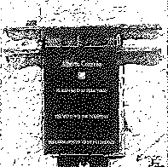
El mapa no es el territorio, recoge su ln-tarvencl6n en la sede de la FCM el 2 de mayo de 1996, dentro del ciclo HEI autor y su obraH. Alberto Corazón reflexiona sobre su trayecto-ria con un.a mirada trall-Sversal que ¡H!rmlte en-tender por qu� sus esculturas, dibu¡os y plntu• ras son la manifestación unitaria de una misma

exlgeiicia artística. La obra de creación no tie-ne explicación, pero se nutre de referencias. A trav6s de ellas podemos adentrarnos en la tra-yectoria de un artista singular y complejo.
f.,,- , . .

ttfit5'U&f�

Coludón Esta nueva colección, de car�cter d!vulgativo, tiene "Lu¡are�"'. como objetivo el estudlo monográfico, a.poyado en un ampl!o repertorio de lmágefles, de cada ufla de las In•
tervenclones palsa)htlcas de C�nr Manrlque.

o Lázaro Santona. U.uro Safltana (Ln Palmas de Gran Canaria, 19◄0),
-
Timanfaya. poeta y crltlco, interesado an el estudio y la difusión
Restaurante El de la literatura y el arte canarios contemporineos ha
Diablo. publicado los poemarlos El hilo no tiene fin (1966), Re-
u cordmrlo USA (1971), Efemirldes (1973), Cuaderno
guanche (1977), Destino (1981), Que gira entre las Is-las (1985), Apócrifos de úw/o (1987) Palsa/es y otros cuerpos (1989) y Para que exlm el naregance (1977). Ha traducido a Cavafls, la.ngston Huguas y otros auto-ru. De entre sus ensayos llter2rlos destacan Poesfa canaria contemporánea (1966), Perf/1 del oflcinlsti (1988) y Modernismo y Vanguardia (1988). Ha dedica-do monografías a los artistas Plácido Flelus (1973), P,-dro González (1973), Antonio Pidrón (197◄), Mino/o MIiiares (19H), ]os� Agu/1.r (19H), Juan Gul/lermo (1977) y Cristino de Vera {1978 y 1987).
u
-
Pedro Martlnu de Albornoz (1966), se dedlct pro-fesionalmente a la foto¡nfla desde el ano 1987, abar-ctndo todo tipo de áreas y t�cnlcas. Ha traba.jade en la reproducción de obras de arte y de arquitectura, en el retrato y en !a labor edltorlal. Es miembro fundador del archivo fotográfico ZAS.
Entre sus publlctclones •n libros, desuca La Fun-dación Céur Hinrlque (1996).
o
Ha participado en distintas exposlc!one5 colectlvas,
-
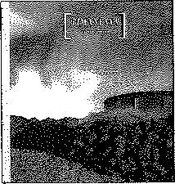
a5! Madrid en blanco y negro, galerla El caballo de Tro-ya (Madrid, 1992); Toros en la Gr2n Vía, ¡alerla Buades (Madrid, 1993); Nocturnancia, café-galería E! Ratón (Madrid, 1993); Instantes, Sala de Exposi-
-
u
clones del periódico Levante (Valencia, 1996) y El Álbum, Sala de Exposiciones del Canal de Isabel I! {Madrid, 1997).
El ensayo da Lázaro Santana recorre, en cap!tu!os 5Uceslvos, el hecho esdtlco en si del espacio natural de Timanfaya; su ca!!ficaclón de Parque Nacional; el recuer•
"' do de !a exploslón volcfoica que es su orl•

gen; la flora y la fauna de la zona; la ruta de los volca-nes; la construcción del restaurante El Diablo y su de-coración, obra de César Manrique, así corno el simbo-lismo del circulo, que lo caracteriza.
Las fotografías de Pedro Martínez de Albornoz son complemento y contrapunto del texto.
Editado en versión trilingüe -español, inglés y ale-mán-.


Catálogos de Con motivo de la exposición retrospectiva exposiciones de Pancho Lasso, que tuvo lugar en la sa!a de temporalt's. exposiciones de la FCM, del 26 de junio al 31 Pancho lcmo. de agosto, la FCM editó un catálogo, que in-Retrospectiva. cluía textos de Josefina Alix, "El eje Lanzaro-te-Va!lecas-lanzarote'', Eugenio Carmena,
"Pancho lasso en dos momentos del Arte Nuevo", y Fernando Ruiz, "Pancho lasso. Notas para una biografía".
Editado en español, consta de 260 páginas.

Guías de Con motivo de la exposición Veo, Veo, que tuvo lugar Exposiciones entre el 6 de febrero y el 2! de marzo, la FCM, a tra-temporale�. vés de su Servicio de Publicaciones y de acuerdo a las Veo, Veo. Circuito directrices de la Asamblea de Cooperación por la Paz, de ¡uegos: editó una guía y un conjunto de materiales didácticos Pre¡uicios, adecuados a la edad de sus destinatarios principales
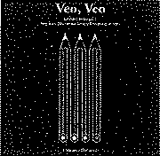
discriminaciones y -escolares entre los IO y los 14 años de
chivos expiatorios. edad-, y a su condición de circuito de juegos.
El material facilitado se componía de una guía explicativa de las distintas secciones, un cuadernillo destinado a los profesores y edu-cadores, otro interactivo para los alumnos participantes y una encuesta evaluadora pos-terior a fa visita.

El rostro de los Con motivo de la muestra dedícada a los altares de las dioses. Arte y civilizaciones africanas y afroamericanas, que tuvo lugar altares africanos y del 17 de octubre al 30 de noviembre de 1997, la FCM afroamericanos. editó una guía que incluía una descripción de los dife-rentes altares que podían contemplarse en la exposición.
Editada en dos versiones -español e inglés-, consta de 20 páginas.

La FCM, de acuerdo con sus objetivos fundacionales, contribuye con sus becas y premios a la formación de jóvenes y a la realización de trabajos de investigación y difusión sobre la obra y trayectoria creativa de César Man-rique y sobre arte y conservación del medio ambiente y el patrimonio na-tural, con especial atención al ámbito de Lanzarote y de las islas Canarias.
En el espíritu de estos objetivos, ha aumentado sustancialmente su dotación becaria y ha convocado, por primera vez, becas y premios en concurso público.
El 22 de abril, en rueda de prensa celebrada en la sede de !a FCM, se comunicó que, a partir del día 24 de ese mismo mes, quedaba abierto e! plazo de inscripción para optar a !as becas y premios en !a convocatoria de 1997, que se subdividían en !os apartados siguientes:
- Beca de Investigación César Manrique.

- Beca de Investigación sobre Medio Ambiente, Ordenación del Terri-torio y Patrimonio Natural de Canarias.
- Beca de Investigación sobre Turismo y Territorio.

- Beca de Investigación sobre el Patrimonio Cultural de Lanzarote.

- Becas de Formación para estudiantes universitarios.

- Becas de Formación para estudiantes de Enseñanzas Medias.

- Beca de Formación Artística.

  - Premio a Propuestas y Experiencias Ambientales Alternativas.

  - Premio a Propuestas Didácticas.

E! 13 de octubre, un jurado integrado por Eugenio Padorno, Juan José Bacallado, José juan Ramírez, Leopoldo Díaz y Fernando Gómez Aguilera, otorgaba las becas y premios del modo que sigue:

Becas de Formación para Estudiantes Universitarios.

Fayna Alemán Betancort Nereida Cañada Caparrós
María Araceli Morales Rodríguez

Ana Yumey Martín Gutiérrez Sandra Ventura Parrilla
Haridían Desirée Fuentes Cabrera Juan Francisco Delgado de la Poza Lorena Martín Hernández
judlth Sancho Suárez

Carmen Rosa de León Rodríguez Félix Delgado López
Ismael Martín Sosa Israel Pérez Pérez

Becas de Formación para Estudiantes de Ensel'ianzas Medias.

Umberto jonathan Armas Hernández Yenire Betancort Betancort
Eliana Cabrera Silvera

Maria del Mar Cañado Caparrós jesús Delgado de la Poza
Ginés Ramírez Alemán

Ana lsabe! Gutiérrez Cabrera Lidia Esther Delgado Carbal!o Dolores Delgado Carballo Carlota de León García Miguel Carús Arcas

Becas de Formación Ardstica,

Néstor Romero Nieto

Premio a Propuestas y Experiencias Ambientales Alternativas.

Jonay Izquierdo Trufillo: El turismo en espacios naturales: un modelo an• rropológico•sociológico de uso y gestión sostenible para la isla de La Gomera.

Mención de Honor

jesús Díaz Castro y Concepción Fernández: Actividades docentes en finca ecológica. Finca El Carretón.

Premio a Propuestas Didictlcas
Benigno González Delgado, Esperanza Martínez Puebla y Aure!io Cente-llas Sodas: Plan de actividades para escolares a desarrollar en el Centro de Visitantes e Interpretación de Mancha Blanca. Edades 12-/6 años.

Menciones de Honor
José Augusto, luis García y Helga García Court: Itinerarios en /a natura-

leza. Sendero del agua.
Magdalena Alemán Valls: Unidad didáctica "La cochínilla''. EGE, 2º ciclo, 2º curso.

Seca de Investigación sobre Medio Ambiente,

Ordenación del Territorio y Patrimonio Natural de Canarias.

francisco Javier Batista Hernández: Caracterización de la biodiversidad genética de especies vegetales endémicas de Canarias en peligro de extin-ción, como base para su conservación y recuperación.

Beca de Investigación sobre Turismo y Territorio.
Ramón Hernández Armas: Territorio, recursos y valoraciones. Cambios en las estrategias y percepciones del medio en el sur de Tenerife (Los Cristianos) y sus efectos socioculturales. Enfoque antropológico.

Beca de Investigación sobre el Patrimonio Cultural de Lanzarote.
Ricardo Reguera Ramírez: Las vestimentas tradicionales de Lanzarote en los siglos XVIII, XIX y principios del XX.

Beca de Investigación César Manrlque.
Desierta

COLABORACIONES

La FCM ha colaborado con distintas instituciones y asociaciones en el cumplimiento de proyectos concretos o en el sostenimiento de sus activi-dades generales:
-Asociación Cultural y Ecologista "El Guincho"

-Departamento de Historia del Arte {Universidad de La Laguna)

-Cruz Roja Española

Relación de personas del ámbito del arte, la cultura y las instituciones que han visitado la FCM.
José María Azoar. Presidente del Gobierno

José María Alejo. Periodista

Josefina Ahx. Comisaria de exposiciones Joaquín Araújo. Periodista
Amelía Arenas, Ex-directora de Programas del Opto. de Educación de! MoMA.

Blanca Berasátegui. Periodista

Rossana Buono. Profesora de Historia del Arte

José Capa. Director del Opto. de Exposiciones de la Fundación juan March Eugenio Carmena. Profesor de Historia del Arte
Juan de la Cruz Gutiérrez Gómez. Director de Centros de TVE Canarias José Manuel Dabrio. Director de Zona (Canarias) de Caja de Madrid Francisco Diaz Pineda. Catedrático de Ecología
Ángel Esteban. Delegado general de "la Caixa" en Canarias Carlos Fuentes. Escritor
Victor García de la Concha. Secretario de la RAE Daniel Gavela. Periodista
José Miguel Gozalo. Periodista juan Hidalgo. Artista

Matías López. Rector de la Universidad de La Laguna Carmen Martín Gaite. Escritora
Joan Martinez Alier. Catedrático de Economía e Historia Económica Eduardo Martínez de Pisón. Catedrático de Geograf!a
Francisco Moreno. Director de los Servicios Informativos de TVE Canarias Miguel Morey Andreu. Catedrático de Ecología
José Manuel Naredo. Economista

Ezequiel Navío. Representante de ADENA en Canarias

José Manuel Pérez Gómez. Director de Programas Soclo•Culturales de la Obra Social de Caja de Madrid
jaume P!ensa. Escultor

Kevin Power. Crítico de arte Nativel Preclado. Periodista
Rodrigo Rato. Ministro de Economía

Andrés Sánchez Robayna. Catedrático de Literatura Española Lázaro Santana. Crítico de arte
José Saramago. Escritor

Horacio Umpiérrez. Director Genera! de Cultura. Gobierno de Canarias Alfonso de! Val. Experto en residuos
José Ángel Valente. Poeta

La FCM es una institución cultural privada, que se autofinancia e invierte los recursos económicos que obtiene en el cumplimiento de sus fines fun-dacionales. El presupuesto anual se conforma a partir de los ingresos que devengan los visitantes del Museo y !os obtenidos en las tiendas de la FCM, en las que se difunden productos de la línea MANR!QUE.

SUBVENCIONES

Durante el año 1997, la Viceconsejería de Cultura de! Gobierno de Cana-rias concedió a la FCM una subvención de 5.600.000 pesetas para el desa-rrollo de su programación cultural.

AUDITORÍA

La Fundación César Manrique, por propia iniciativa -no está obligada a hacerlo por la Ley 30/1994, del 24 de noviembre-, somete anualmente sus cuentas a una auditoría externa, que es realizada por la empresa Peat Marwick.

Cabildo Insular de lanzarote. Obras de Infraestructura. Personal.

Viceconsejeria de Cultura. Consejería de Educación, Cultura y Deportes. Gobierno de Canarias. Subvención.

Viceconsejería de Cultura. Conse¡ería de Educación, Cultura y Deportes. Gobierno de Canarias. Cesión de un profesor en comisión de servicios.

Caja de Madrid. Patrocinio.

Investigación & Gráfica. Diseño gráfico.

Autos Cabrera Medina. Transporte.

Lanzarote Bus. Transporte.

El número de personas que visitaron la FCM durante el año 1997 fue de

340.000. De ellas, 26.000 corresponden a visitas escolares, invitados ins-titucionales y menores que acompañan a sus familiares. En el mismo peri-odo de! año 1996, el número de visitantes fue de 307.000, por lo que se ha producido un incremento del t 1% con respecto al año anterior. La me-dia mensual de visitantes en el año 1997 fue de 28.333 personas.

El\THADAS \"ISITA!\TES
Datos comparativos l992-1993-l994-l 995-1996-1997
40
35
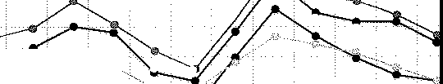
30
./ ;_,,,, ,,-
25 1997
20 1996
1995
15
!994
10

S 1993

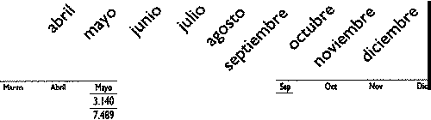
o

1992

)<,,;o ¡.r� .,...,

"19"91 9.IM& 8J7J
1194 15.a�7 !S.944
HBI
IOJ18 IIJS4
20.142 !8.óS4

IH61
l.Ml 1.653 11169
11.206 19.916 27.951
14.319 19.053 2140'.!
l'l."42'1
22.05B
ll.lll 8J95
19.m 1011
20.565 18.192
s.m
IS.852
IS.961

1"5 IUM !1.650 21566 | 12.161 | 18.015 | 18.060 | 14.lM J0.452 26.856 2040 | U.441 | 18.489
'"& 19.946 21.611 25.090 | 2-tlOJ | 17.457 | 15.936 | 24.065 ll.878 21.ll8 2s.B20 | 1sm | 12.llO
1997 ll.191 2H64 29.JJJ 2!.42l 21.006 17.975 l&.191 JS.m )0.074 29.158 26.!IOS 1l.Sl4

ENTRADAS VISITANTES
Gráfica mensual
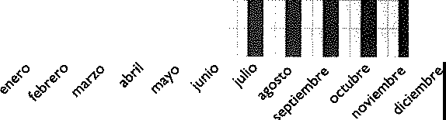
40
35
30
25
20
,.
15
10
5
o
1
1
1

Euto - l'br1tl Al>t\l """' ¡.,,;. ¡.¡. /op,.,, 50jl °"
�_H_8_ó4 �Jll 25.41J --:]J.�� !7.fü ló.197 J5.7l2 3007◄ 1'1.158
TOTAL ENTRADAS: 313.462. Datos a 31 de diciembre de 1997
E\TIL\H \S TOTALES
Curva de Crecimiento
40

35

Ne,- 0k
16')0$ ll514

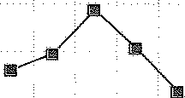
30 -,.,¡¡�···• ,

.
25 ...
: ' :
20

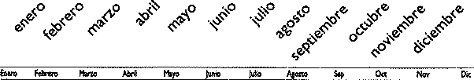
15
ll.191 24.� lHJl lS.4ll 21.006 17.975 16.197 15.722 10.074 2U58 16.905 ll.51◄
TOTAL ENTRADAS: 313.462. Datos a 31 de diciembre de 1997

Presidente José juan Ramírez Marrero
Director de Actividades
Fundadonales Fernando Gómez Aguilera
Jefa de Administrat'iÓn
y Recunos Humanos Montse Suárez González

Departanwnto 1!1·
Conservación y Exposfriom's Fernando Ruiz Gordillo (Conservador jefe)
Bisi Quevedo Portillo
Oepartamento Peda¡i;t)µ-fro Alfredo Díaz Gutierrez ijefe)
José Fernando Díaz Bethencourt
De¡iartamento de Medio Ambiente María Sintes Zamanillo
Archivo y Biblioteca Irene Gómez Fabregas
Gely Luengo Merino
Sen·icio de Publicaciones Alicia Arrízabalaga Rueda
Relaciones externas Guely Robayna Cabrera
Departamento de Administración
y Recursos Humanos Ismael Alemán Valls
lidia Pacheco Betancort Consuelo Niz Cabrera
Tiemla� Lilll'ería Carmen Perdomo Olivero
Sergio Rodríguez Padrón José Garcia Pereyra
Fernando jesús Martínez Guispe
Elisa l. Reiné García Yolanda Delgado Cabrera


St>rvieios Tfenicos y Mantenimit>nto Manuel Espino Falcón (Jefe)
José Antonio Fontes Robayna Félix Fuentes Hernández Marcial Medina lópez Domingo Padrón Dlaz
Raúl Coronado Martínez Marcial González Avero
Maria Eugenia Curbelo Betancort
Reyes Delgado Abreut Margarita Abreut Curbelo Fernanda Pinto Olivero Francisco A. llano Topham Florencio Hernández Curbelo Miguel Dorta lasso
Servido de- Guías Fabio!a Villalba Barreto
Francisco Barreto Morín Miguel Angel lópez Pereyra Maria jesús Ramón Berna! Inés Díaz Guerra
Víctor José Gómez Hernández Daniel A Gonzá!ez Hernández E!ba Cejudo Perdomo
María Nuria García Díaz

107



